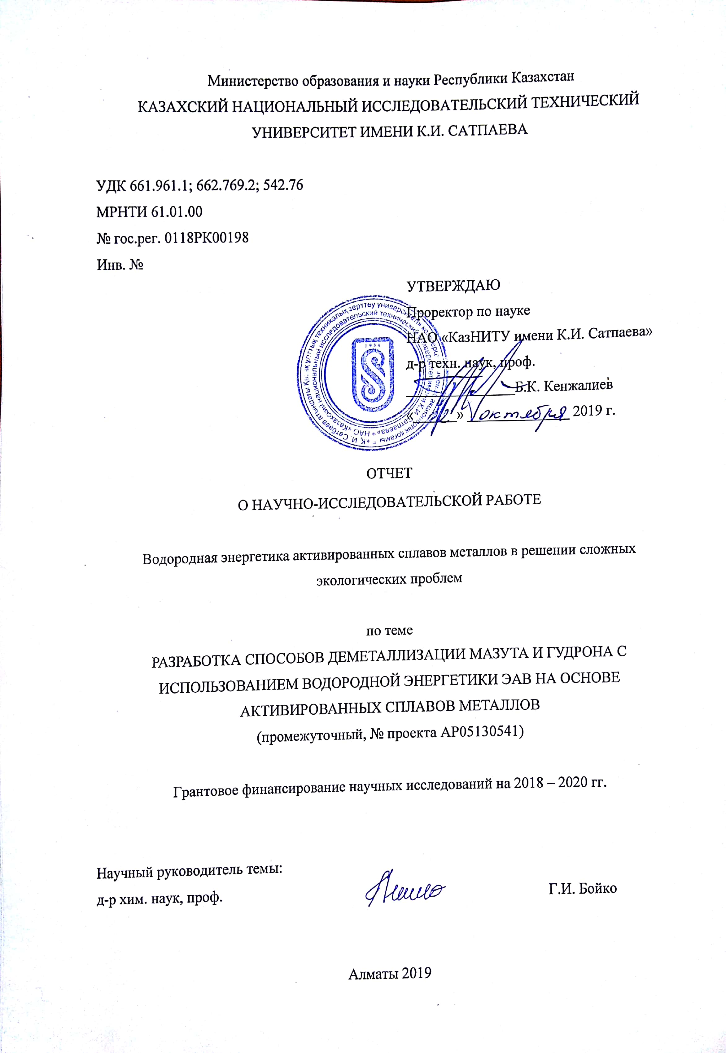
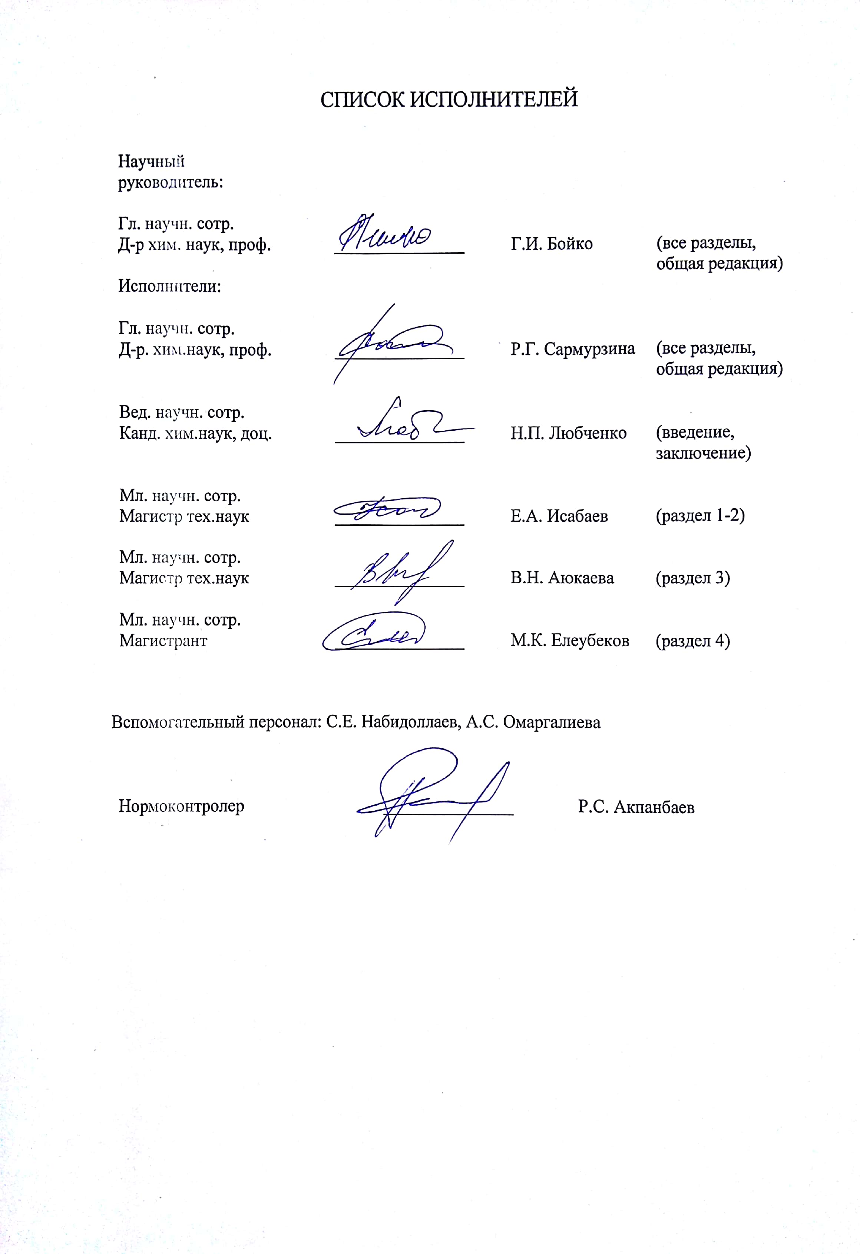
Реферат

Отчет содержит 63 с., 13 рис., 22 табл. и 61 источников.
Водородная энергетика, ЭАВ, активированные сплавЫ АЛЮМИНИЯ, ГУДРОН, МАЗУТ, ДЕМЕТАЛЛИЗАЦИЯ, ДЕСУЛЬФУРИЗАЦИЯ
Объекты исследования или разработки.
Тяжелое углеводородное сырье, гудрон, мазут, водонефтяные эмульсии месторождения Каражанбас (Северный), нефтешламы ПДО «АНПЗ».
Активированный сплав алюминия Rau-85, содержащий металлы-активаторы: галий, индий, олово (по 5 мас %), а также сплавы Дарсе (50 % висмута, 25 % свинца, 25 % олова), Розе (46 % висмута, 20 % свинца, 34 % олова) и Вуда (50 % висмута, 24 % свинца, 14 % олова, 12 % кадмия) в диспергированной форме с размерами частиц до 0,63 мм.
Цель работы.
Разработка способов и условий деметаллизации и десульфуризации тяжелых нефтей и нефтепродуктов с использованием водородной энергетики активированных сплавов алюминия.
Комплексный сравнительный анализ физико-химических свойств образцов гудрона и мазута ТОО «АНПЗ» и «ПНХЗ», водонефтяной эмульсии месторождения Каражанбас с применением современных физико-химических методов до и после обработки ЭАВ.
Методы или методология проведения работ.
Современные инструментальные физико-химические методы исследования: ИК-спектрометр Agilent Catty 660, ренгеновский дифрактометр X’PERT PRO MPD, РЭМ Jeol-JSM-6490 LA, 20071, рентгенофлуоресцентный спектрометр Х -RAY INNOV SYSTEMS, ICP Spectromtter ICAP 7000 SERIES.
Результаты работы и их новизна.
Новые технические решения по разработке экономически целесоообразных активированных сплавов алюминия с высокой, регулируемой скоростью выделения водорода. Инновационные технологические решения по деметаллизации и десульфуризации тяжелых нефтей и нефтепродуктов с использованием водородной энергетики активированных сплавов алюминия.
Изучены физико-химические свойства и характеристики образцов мазута и гудрона ТОО “Атырауского нефтеперерабатывающего завода” и ТОО “Павлодарского нефтехимического завода“ водонефтяной эмульсии месторождения Каражанбас до обработки ЭАВ.
Осуществлен структурно-групповой, рентгенофазовый и рентгенофлуоресцентный анализ гудрона и мазута. Выявлено, что гудрон ТОО «АНПЗ» содержит в 2,5 раза больше асфальтенов в сравнении с гудроном ТОО «ПНХЗ». Рентгенофлуоресцентный анализ асфальтетов, выделенных из нефти Каражанбас показал повышенное содержание в них ванадия, концентрация ванадия достигает 0,482% и никеля 0,075% (4,82кг и 750 г соответственно на 1тонну асфальтенов). Показано, что ресурсный потенциал нефти и водонефтяных эмульсий Каражанбас может стать надежным источником ценных металлов – ванадия и никеля.
Впервые разработан способ деметаллизации тяжелых нефтей и нефтепродуктов (мазут и гудрон) с использованием водородной энергетики активированных сплавов алюминия. Разработаны композиционные составы, содержащие ЭАВ на основе активированных сплавов алюминия, органические растворители и дистиллированную воду. Выявлено, что применением композиционных составов, содержащих ЭАВ на основе активированного сплава алюминия можно значительно снизить содержание цветных металлов ванадия и никеля в тяжелом углеводородном сырье (мазут, гудрон) до 70-75%.
Впервые разработан способ десульфуризации тяжелых нефтей и нефтепродуктов (мазут, гудрон) и нефтешламов ПДО ТОО «АНПЗ» с использованием активированных сплавов алюминия. Разработаны составы, содержащие ЭАВ на основе активированных сплавов алюминия. Выявлено, что применением композиционных составов, содержащих ЭАВ можно значительно снизить содержание серы в тяжелом углеводородном сырье.
Степень обессеривания для гудрона- 51%, мазута-64%, нефти Каражанбас -82%, нефтешламов - 98%.
Основные конструктивные, технологические и технико-экономические характеристики.
Решение поставленных задач и вопросов потребовало использование различных методик анализа и подготовки образцов активированного алюминия.
Степень внедрения.
1. Патент № 33863 /дата регистрации в Государственном реестре изобретений РК: 27.08.2019. Способ извлечения цветных металлов из тяжелого нефтяного сырья, по заявке рег. № 2018 / 0265.1 от 26.04.2018 года.
2. Уведомление о выдаче патента на изобретение по заявке (рег. № 2018 / 0640.1 от 16.09.18) Способ удаления серы из нефтяного сырья.
3. Сплав для получения водорода и способ его приготовления. Заявка на изобретение (рег. номер 2019 / 0169.1 от 04.03.2019 года).
4. Сплав для получения водорода и способ его приготовления. Заявка на изобретение (рег. номер 2019 / 0516.1 от 22.07.2019 года).
5. Сплав для получения водорода и способ его приготовления. Заявка на изобретение (рег. номер 2019 / 0517.1 от 22.07.2019 года).
Рекомендации по внедрению или итоги внедрения результатов НИР.
Результаты исследований могут быть положены в основу работ по созданию нового поколения сплавов на основе алюминия с заранее заданными свойствами и решения ряда сложных экологических проблем.
Область применения.
Нефтедобывающая, нефтетранспортирующая и нефтеперерабатывающая отрасль, а также в качестве нетрадиционных источников энергии.
Экономическая эффективность или значимость работы.
Значимость проекта заключается в решении важной в теоретическом и практическом аспекте задачи, возможности применения водородной энергетики активированных сплавов алюминия для деметаллизации (ванадий, никель) тяжелого нефтяного сырья нефтеперерабатывающих предприятий. Создание адсорбентов-коагулянтов разных типов с регулируемыми физико-химическими свойствами без изменения аппаратной и технологической схем. Использование ЭАВ в качестве адсорбентов-коагулятов для деметаллизации тяжелого углеводородного сырья, в отказе от зарубежной продукции, улучшение товарных характеристик нефти.
Проект направлен на решение экологических проблем в нефтедобывающей, нефтетранспортирующей и нефтеперерабатывающей отрасли путем комплексного использования продуктов взаимодействия активированных сплавов алюминия с водой (металлооксиды, пар высокого давления, водород, теплота реакции) для создания ресурсо- и энергосберегающих технологий деметаллизации, десульфуризации углеводородного сырья (мазут и гудрон), очистки сточных и пластовых вод.
Прогнозные предположения о развитии объекта исследований.
Технологии применения водородной энергетики ЭАВ на основе активированных сплавов металлов для получения водорода из воды с высокой регулируемой скоростью выделения, эмиссии тепловой энергии и для очистки технической и пластовой воды, а также деметаллизациии и десульфуризвции тяжелых нефтей и нефтепродуктов (мазута и гудрона).
Проведение работ НИОКР по проекту «Водородная энергетика активированных сплавов для очистки НКТ и ПЗС от АСПО, деметаллизации и десульфуризции нфти и экологизации производства.

СОдержание

Введение………………………………………………………………………………………. | 8
1 Изучение физико-химических свойств и характеристик образцов мазута и гудрона с АНПЗ и ПНХЗ до обработки ЭАВ ………………………………………………….……..…… | 13
1.1 Установление оптимальных параметров взаимодействия сплавов алюминия, активированных сплавами Дарсе, Вуда, Розе с водой в зависимости от температуры, количества активирующей добавки в сплаве, рН воды по скорости выделения водорода. Сравнительная оценка эффективности сплавов………………………………......................... | 14
1.2 Наработка необходимого количества активированных сплавов алюминия для проведения работ по разрушению нефтешламов различных типов……………………..…. | 19
1.3 Комплексный анализ состава нефти Каражанбас до обработки ЭАВ на основе активированных сплавов алюминия……………………………………………………………. | 22
2 Разработка способов деметаллизации мазута и гудрона (V, Ni) термогазохимическим воздействием активированными сплавами металлов…………………………………….….. | 25
3 Оценка эффективности деметаллизации мазута и гудрона (V, Ni) термогазохимического воздействия активированными сплавами металлов на основании анализа физико-химических свойста образцов мазута и гудрона с АНПЗ и ПНХЗ после обработки ЭАВ……………………………………………………………………………………………….. | 31
4 Разработка способов обессеривания гудрона воздействием активированными сплавами металлов………………………………………………………………………….…..................... | 33
Заключение…………………………………………………………………………….……. | 44
Список использованных источников………………………………………....… | 48
Приложение А Список опубликованных работ………………………………….……..… | 53
Приложение Б Календарный план……………………………………………………….… | 56
Приложение В Выписка из протокола объединенного заседания ученого и учебно-методического совета ИХиБТ…………………………………………………………………... | 62
Приложение Г Выписка из протокола Ученого совета…………………………..….…… | 63

ОБОЗНАЧЕНИЯ И СОКРАЩЕНИЯ

АНПЗ | - | Атырауский нефтеперерабатывающий завод
АСА | - | Активированный сплав алюминия
мВ | - | мили Вольт
НГДУ | - | Нефтегазодобывающее управление
ПЗП | - | Призабойная зона пласта
ПНХЗ | - | Павлодарский нефтехимический завод
РВС | - | Резервуар вертикальный стальной
ТНО | - | тяжелые нефтяные остатки
ЭАВ | - | Энергоаккумулирующие вещества

Введение

Оценка современного состояния решаемой научно-технической проблемы.
Уникальные физико-химические свойства, практически неограниченные ресурсы позволяют использовать водород в качестве энергоносителя в водородных энергетических системах. Важным аргументом для внедрения водорода в энергетику является охрана окружающей среды: при энергетическом использовании водорода в атмосферу сбрасывается только водяной пар. При использовании водорода как топлива исключается возможность усиления парникового эффекта, не выделяются вредные вещества (автомобильный двигатель выбрасывает 45 токсичных веществ, в том числе и канцерогены), нет опасности образования застойных зон водорода: он легко улетучивается [1 - 13].
В работе предложены новые технические решения по разработке экономически целесоообразных активированных сплавов алюминия с высокой, регулируемой скоростью выделения водорода. Впервые для решения экологических проблем в нефтедобывающей, нефтетранспортирующей и нефтеперерабатывающей отрасли разработаны инновационные технологические решения по деметаллизации и десульфуризации тяжелых нефтей и нефтепродуктов с использованием водородной энергетики активированных сплавов алюминия.
Основание и исходные данные для разработки темы.
«Водородная энергетика активированных сплавов металлов в решении сложных экологических проблем» в рамках государственного заказа на реализацию научных и научно-технических проектов по бюджетной программе 217 «Развитие науки», подпрограмме 102 «Грантовое финансирование субъектов научной и/или научно-технической деятельности», специфике 156 «Оплата консалтинговых услуг и исследований». По приоритету «Энергетика и машиностроение». Наименование специализированного научного направления, по которому подается заявка: Альтернативная энергетика и технологии: возобновляемые источники, водородная энергетика, другие источники энергии».
Обоснование необходимости проведения НИР.
Фундаментальные физико-химические и физико-технические проблемы, связанные с широким внедрением водородной энергетики, в основном определяются необходимостью разработки новых методов эффективного и экологически чистого производства водорода [8 - 14].
В связи с этим, перспективным представляется разработка способов получения водорода непосредственно из воды реакцией ее с алюминием.
По распространенности в природе алюминий занимает первое место среди металлов. Содержание его в земной коре составляет 8,8 % [6].
В то же время известно, что плотная оксидная пленка, образующаяся при контакте алюминия с кислородом воздуха, создает диффузионные ограничения окислению алюминия даже в кипящей воде. Разработка способов и условий активации алюминия металлами-активаторами, которые приводят к разрушению оксидной пленки, и обеспечивают реакционную способность алюминия к воде является актуальным.
Широкие перспективы открывает возможность применения активированных сплавов алюминия, а также продуктов взаимодействия с водой (металлооксиды, пар высокого давления, водород, теплота реакции) в технологиях комплексной подготовки нефти, разрушения аномально стойких водонефтяных эмульсий и нефтешламов, деметаллизации и десульфуризации углеводородного сырья (мазут и гудрон), в решении проблемы очистки сточных вод объектов нефтедобычи и нефтепереработки [14].
Сведения о планируемом научно-техническом уровне разработки, о патентных исследованиях и выводы из них.
Осуществлено аналитическое обобщение известных научных и технических результатов по применению энергоаккумулирующих веществ в области нетрадиционных источников энергии. Предложено в качестве энергоаккумулирующих веществ использовать активированные сплавы алюминия [8 - 13].
В процессе выполнения работ изучены физико-химические свойства и характеристики образцов мазута и гудрона ТОО” Атырауского нефтеперерабатывающего завода” и ТОО “Павлодарского нефтехимического завода”, аномально стойкой водонефтяной эмульсии месторождения Каражанбас, нефтешламов ПДО «АНПЗ».
Осуществлен структурно-групповой, рентгенофазовый и рентгенофлуоресцентный анализ гудрона и мазута. Показано, что ресурсный потенциал нефти и водонефтяных эмульсий Каражанбас может стать надежным источником ценных металлов – ванадия и никеля.
Впервые разработан способ деметаллизации тяжелых нефтей и нефтепродуктов с использованием водородной энергетики активированных сплавов алюминия. Разработаны композиционные составы, содержащие ЭАВ на основе активированных сплавов алюминия, органические растворители и дистиллированную воду. Выявлено, что применением композиционных составов, содержащих ЭАВ на основе активированного сплава алюминия можно значительно снизить содержание цветных металлов ванадия и никеля в тяжелом углеводородном сырье (мазут, гудрон) до 70 – 75 %.
Разработан способ десульфуризации тяжелых нефтей и нефтепродуктов (мазут, гудрон) и нефтешламов ПДО ТОО «АНПЗ» с использованием водородной энергетики активированных сплавов алюминия. Разработаны композиционные составы, содержащие ЭАВ на основе активированных сплавов алюминия, органические растворители и дистиллированную воду. Выявлено, что применением композиционных составов, содержащих ЭАВ на основе активированного сплава алюминия можно значительно снизить содержание серы в тяжелом углеводородном сырье. Степень обессеривания для гудрона - 51 %, мазута – 64 %, нефти Каражанбас – 82 %, нефтешламов – 98 %.
Сведения о метрологическом обеспечении НИР.
Современные инструментальные физико-химические методы исследования: ИК-спектрометр Agilent Catty 660, ренгеновский дифрактометр X’PERT PRO MPD, РЭМ Jeol-JSM-6490 LA,20071, рентгенофлуоресцентный спектрометр Х -RAY INNOV SYSTEMS. Аккредитация Лаборатории инженерного профиля КазНИТУ имени К.И.Сатпаева №KZ.T.02.1177 от 23 ноября 2017 года по 23 ноября 2022 года.
Актуальность.
Значимость проекта заключается в решении важной в теоретическом и практическом аспекте задачи, возможности применения активированных сплавов металлов в качестве источника для получения водорода из воды. Проведение исследований в области нетрадиционных экологически чистых источников энергии в частности водородной энергетики, новых способов хранения энергии в виде водорода и его соединений, энергоаккумулирующих веществ. Изыскание новых способов использования водорода и энергии взаимодействия активированных сплавов алюминия с водой.
Управляемость процесса генерирования активного водорода при взаимодействии активированного сплава металлов с водой осуществляется за счет разработанных методов активации алюминия и регулируется их составом.
Создание адсорбентов-коагулянтов разных типов с регулируемыми физико-химическими свойствами без изменения аппаратной и технологической схем. Использование ЭАВ в качестве адсорбентов-коагулятов для физико-химической очистки воды, в отказе от зарубежной продукции, улучшение товарных характеристик нефти, разрушения аномально стойких водонефтяных эмульсий, нефтешламов, а также деметаллизации тяжелых нефтей и нефтепродуктов (мазута и гудрона) с одновременной очисткой от серы является актуальным.
Реализация данного проекта позволит решить ряд серьезных экологических проблем, в нефтедобывающей, нефтетранспортирующей и нефтеперерабатывающей отраслях путем комплексного использования продуктов взаимодействия активированных сплавов алюминия с водой (металлооксиды, пар высокого давления, водород, теплота реакции) для создания ресурсо- и энергосберегающих технологий деметаллизации, десульфуризации углеводородного сырья (мазут и гудрон), очистки сточных и пластовых вод.
Новизна темы.
Новые технические решения по разработке экономически целесоообразных активированных сплавов алюминия с высокой регулируемой скоростью выделения водорода. Инновационные технологические решения по деметаллизации и десульфуризации тяжелых нефтей и нефтепродуктов с использованием водородной энергетики активированных сплавов алюминия.
Связь данной работы с другими научно-исследовательскими работами.
Данная исследовательская работа является логическим продолжением работ академиков Д.В. Сокольского, Р.Г. Сармурзиной по решению проблемы модификации металлов с целью направленного влияния на их химические, физико-химические и физико-механичесские свойства, в том числе создание нового класса энергоаккумулирующих веществ, которые при взаимодействии с водой выделяют водород с высокими скоростями.
Цели и задачи этапа исследований, их место в выполнении НИР в целом.
Разработка способов и условий деметаллизации и десульфуризации тяжелых нефтей и нефтепродуктов с использованием водородной энергетики активированных сплавов алюминия.
Комплексный сравнительный анализ физико-химических свойств образцов гудрона и мазута ТОО «АНПЗ» и ТОО «ПНХЗ», водонефтяной эмульсии месторождения Каражанбас, нефтешламов ПДО «АНПЗ» с применением современных физико-химических методов до и после обработки ЭАВ.
Разработка способов деметаллизации мазута и гудрона с использованием водородной энергетики ЭАВ на основе активированных сплавов металлов.
Разработка способов десульфуризации мазута и гудрона термогазохимическим воздействием активированных сплавов алюминия.
Оценка эффективности десульфуризации и деметаллизации (V, Ni) мазута и гудрона термогазохимическм воздействием активированными сплавами металлов на основании анализа физико-химических свойста образцов мазута и гудрона с ТОО «АНПЗ» и ТОО «ПНХЗ» после обработки активированными сплавами алюминия.
Изучены физико-химические свойства и характеристики образцов мазута и гудрона ТОО «АНПЗ» и ТОО «ПНХЗ» и водонефтяной эмульсии месторождения Каражанбас до и после обработки ЭАВ.
Осуществлен структурно-групповой, рентгенофазовый и рентгенофлуоресцентный анализ гудрона и мазута. Выявлено, что гудрон ТОО «АНПЗ» содержит в 2,5 раза больше асфальтенов в сравнении с гудроном ТОО «ПНХЗ». Рентгенофлуоресцентный анализ асфальтетов, выделенных из нефти Каражанбас показал повышенное содержание в них ванадия, концентрация ванадия достигает 0,482 % и никеля 0,075 % (4,82 кг и 750 г соответственно на 1 тонну асфальтенов).
Впервые разработан способ деметаллизации тяжелого углеводородного сырья (мазут и гудрон) термогазохимическим воздействием активированными сплавами алюминия. Разработаны композиционные составы, содержащие ЭАВ на основе активированных сплавов алюминия, органические растворители и дистиллированную воду. Выявлено, что применением композиционных составов, содержащих ЭАВ на основе активированного сплава алюминия можно значительно снизить содержание цветных металлов ванадия и никеля в тяжелом углеводородном сырье (мазут, гудрон) до 70 – 75 %.
Впервые разработан способ десульфуризации тяжелых нефтей и нефтепродуктов (мазут, гудрон), нефтешламов ПДО ТОО «АНПЗ» с использованием активированных сплавов алюминия. Разработаны композиционные составы, содержащие ЭАВ на основе активированных сплавов алюминия, органические растворители и дистиллированную воду. Выявлено, что применением композиционных составов, содержащих ЭАВ на основе активированного сплава алюминия можно значительно снизить содержание серы в тяжелом углеводородном сырье.
Степень обессеривания для гудрона – 51 %, мазута – 64 %, нефти Каражанбас – 82 %, нефтешламов – 98 %.
Достоверность научных положений теоретически обоснована и экспериментально подтверждена с использованием современных методов и средств исследования.

1 ИЗУЧЕНИЕ ФИЗИКО-ХИМИЧЕСКИХ СВОЙСТВ И ХАРАКТЕРИСТИК ОБРАЗЦОВ МАЗУТА И ГУДРОНА С АНПЗ И ПНХЗ ДО ОБРАБОТКИ ЭАВ
Процессы переработки нефти отличаются друг от друга своей продолжительностью, условиями проведения реакции, а содержание микроэлементов в нефтях различных месторождений варьируется очень широко. Поэтому конечные продукты нефтепереработки, полученные даже аналогичными методами, разнообразны по своему составу и требуют глубоких исследований для определения их химической структуры [15].
Характеристика и структурно-групповой состав исходного мазута и гудрона приведена в таблицах 1 – 3 и на рисунке 1.

Таблица 1 - Характеристика исходного мазута и гудрона
Наименование проб | Содержание воды, % мас | Содержание мех.примесей, % | Содержание хлористых солей, мг/л | Содержание серы, % | Коксуе-мость, %
Мазут с АТ-2 | Отсут. | Отсут. | Отсут. | 0,48 | 5,58
Мазут с АТ-2 | Отсут. | Отсут. | Отсут. | 0,50*
Гудрон АВТ-3 | Отсут. | Отсут. | Отсут. | 0,47 | 8,90
Гудрон АВТ-3 | Отсут. | Отсут. | Отсут. | 0,70*
Гудрон ПНХЗ | Отсут | Отсут. | Отсут. | 0,68
Гудрон ПНХЗ - массовая доля серы определена с использованием анализатора АСЭ-1
*Гудрон АНПЗ – массовая доля серы определена методом сожжения в трубке по ГОСТ 1437-56

Таблица 2 - Структурно-групповой состав мазута и гудрона ТОО «АНПЗ» и ТОО «ПНХЗ»
ТНО | Содержание,%
ТНО | Парафины | Смолы | Асфальтены
Гудрон ТОО «ПНХЗ» | 0,9 | 27,6 | 22,01
Гудрон ТОО «АНПЗ» | 0,9 | 27,44 | 55,9
Мазут ТОО «АНПЗ» | 2,1 | 22,21 | 16,8

Выявлено, что гудрон ТОО «АНПЗ» содержит в 2,5 раза больше асфальтенов в сравнении с гудроном ТОО «ПНХЗ». Мазут и гудрон являются тяжелыми нефтяными остатками (ТНО) с высоким содержанием силикагелевых смол от 22,21 % в мазуте до 27,66 % в гудроне.
Рентгенофлуоресцентный анализ механическх примесей осуществлен на рентгеновском спектрометре PANalytical Axios FAST параллельного типа с дисперсией по длине волны для экспресс-анализа химического состава проб от В до U.

Таблица 3 - Содержание элементов в гудроне ТОО «ПНХЗ»
Содержание элементов, %
V | Ni | Na | Si | Ca | S | Cr | Fe | Zn | О | Mg
0,1811 | 0,1034 | 0,012 | 0,004 | 0,053 | 2,624 | 0,008 | 0,019 | 0,001 | 31,075 | -
0,017 | 0,008 | 0,02 | 0,012 | 9,047 | 1,716 | - | 0,012 | - | 27,,757

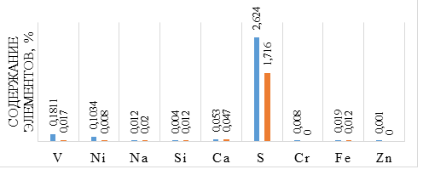
Рисунок 1 – Содержание серы и металлов в гудроне ТОО «ПНХЗ» до и после обработки активированным сплавом алюминия Rau-85

По результатам анализа в составе гудрона содержатся S, Сa, V, Na, Ni, Zn, Fe, Cr. Количество серы в гудроне составляет 2,624 %, ванадия 0,18 %, никеля 0,10 %. После обработки гудрона активированным сплавом алюминия содержание серы в гудроне составило 1,716 %, то есть уменьшилось на 0,908 %, содержания ванадия и никеля уменьшилось соответственно до 0,017 %, никеля до 0,008 %.
1.1 Установление оптимальных параметров взаимодействия сплавов алюминия, активированных сплавами дарсе, вуда,розе с водой в зависимости от температуры, количества активирующей добавки в сплаве, рн воды по скорости выделения водорода. Сравнительная оценка эффективности сплавов
Активированные сплавы алюминия были предложены казахстанскими учеными Д.В.Сокольским и Р.Г.Сармурзиной в конце 70-х годов прошлого столетия как альтернатива решения энергетической проблемы, в качестве источника получения водорода из воды и катализаторов на их основе [9 - 12]. Авторами [14] показано, что реакционной способностью сплава по отношению к воде можно управлять введением соответствующих металлов-активаторов, меняя их количество. Скорость генерирования водорода из воды регулируется структурой и составом сплава, а также условиями термообработки сплава, введением соответствующих добавок к воде.
В целях снижения стоимости сплава алюминия, активированного металлами –активаторами индием, галием и оловом, авторами отчета были разработаны новые экономически целесообразные сплавы, исключающие применение цветных рассеянных металлов и содержащие в качестве металлов – активаторов сплавы Вуда, Розе и Дарсе. Состав сплавов приведен в таблице 4.
Таблица 4 - Состав сплавов Розе, Вуда и Дарсе
Сплавы | Содержание металлов,%
Сплавы | Bi | Sn | Pb | Cd
Розе | 46 | 34 | 20 | -
Вуда | 50 | 14 | 24 | 12
Дарсе | 50 | 25 | 25 | -

Установлены оптимальные параметры взаимодействия сплавов алюминия, активированных сплавами Дарсе, Вуда, Розе с водой, в зависимости от температуры, количества активирующей добавки в сплаве, рН воды (рисунок 2, таблицы 5,6). По объемному выходу водорода и скорости выделения водорода проведена сравнительная оценка эффективности сплавов. Выявлено, что реакционная способность многокомпонентных сплавов, содержащих металлы-активаторы галий, индий, олово, а также металлы, входящие в состав сплавов Розе и Вуда – висмут олово, свинец, кадмий, зависит от природы и количества активирующей добавки, концентрации кислоты и температуры реакции. Установлено, что с помощью каждого из перечисленных параметров можно менять скорость реакции и количество выделившегося водорода в широких пределах.
Найдено, что оптимальной температурой взаимодействия сплавов с дистиллированной водой является температурв 90^{о}С, содержание активирующей добавки в сплаве 10 %, конверсия алюминия в этих условиях достигает в зависимости от состава активированного сплава 25 - 28 %. Соотношение Al: сплав = 85 : 15 является оптимальным для сплавов алюминия,активированного сплавами Дарсе и Вуда.
Максимальная скорость выделения водорода при 90 ^{о}С и соотношении алюминия к сплаву 85 : 15 составляет 200 мл / мин для сплава Al: сплав Вуда, 100 мл / мин для сплава Al: сплав Розе и 140 мл / мин для сплава Al: сплав Розе (таблица 6).
Изучено влияние рН воды на скорость генерирования водорода. Выявлено, что добавки соляной кислоты в дистиллированную воду увеличивают объемный выход водорода с 200 мл до 1100 мл и среднюю скорость выделения водорода с 20,5 до 100 мл / г ∙ мин. Конверсия алюминия достигает 99 – 100 % при температуре 90 ^{о}С и содержании активирующей добавки в сплаве 10 % (рисунок 3 - 5).
Таблица 5 – Объем выделившегося водорода при взаимодействии с водой сплава алюминия, активированного сплавами Вуда, Розе, Дарсе при различных температурах и количестве добавки
Сплав алюминия | Объем, дм³
Сплав алюминия | 90 ⁰С |  |  | 70 ⁰С |  |  | 50 ⁰С
Сплав алюминия | Количество активирующей добавки, % |  |  | Количество активирующей добавки, % |  |  | Количество активирующей добавки, %
Сплав алюминия | 5 | 10 | 15 | 5 | 10 | 15 | 5 | 10 | 15
AI:сплав Дарсе | 133 | 1305 | 393 | 79,5 | 690 | 121,67 | 47 | 118 | 80
AI:сплав Вуда | 394 | 280 | 359 | 153 | 128,3 | 165 | 98 | 82 | 85
AI:сплав Розе | 126,9 | 300 | 122,27 | 125,7 | 149,1 | 52,67 | 44 | 46,67 | 50

Скорость генерирования водорода в этих условиях составляет для сплава АI: сплав Дарсе - 59 мл / г ∙ мин, АI: сплав Вуда - 29 мл / г ∙ мин и АI: сплав Розе - 20 мл / г ∙ мин (рисунок 2 а, б).
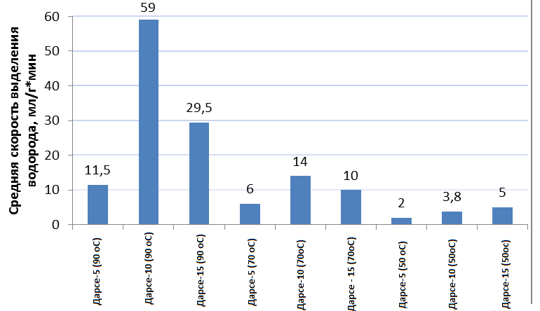(а) 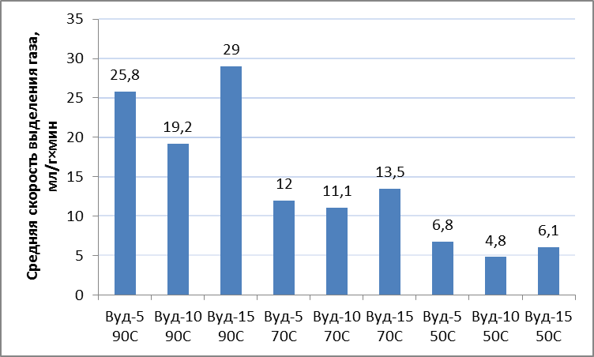 (б)
Рисунок 2 - Средняя скорость выделения водорода, при взаимодействии с водой активированного сплава Al: сплав Дарсе (а) в зависимости от количества активирующей добавки и температуры и сплава АI: сплав Вуда (б) различного состава (95 : 5, 90 : 10, 85 : 15) при температурах 50; 70; 90 ⁰С (за 10 мин)
Таблица 6 – Максимальная скорость выделения водорода при взаимодействии алюминия, активированного сплавами Вуда, Розе, Дарсе с водой
Сплав алюминия | Максимальная скорость выделения газа, мл/∙мин
Сплав алюминия | 90 ⁰С |  |  | 70 ⁰С |  |  | 50 ⁰С
Сплав алюминия | Количество активирующей добавки, % |  |  | Количество активирующей добавки, % |  |  | Количество активирующей добавки, %
Сплав алюминия | 5 | 10 | 15 | 5 | 10 | 15 | 5 | 10 | 15
AI:сплав Вуда | 128 | 160 | 200 | 90 | 116 | 80 | 18 | 24 | 20
AI:сплав Розе | 70 | 120 | 100 | 66 | 114 | 20 | 5 | 10 | 10
AI:сплав Дарсе | 120 | 60 | 140 | 20 | 20 | 40 | 4 | 8 | 20
(а)
Рисунок 3 – Сравнительные кинетические кривые выделения водорода при взаимодействии сплавов алюминия, активированных сплавами Розе и Вуда с дистиллированной водой и подкисленной водой (1 %-ный раствор НСI) при различных температурах (а) с дистиллированной и подкисленной водой (5 %-ный раствор НСI) при температуре 90 ⁰С (б)

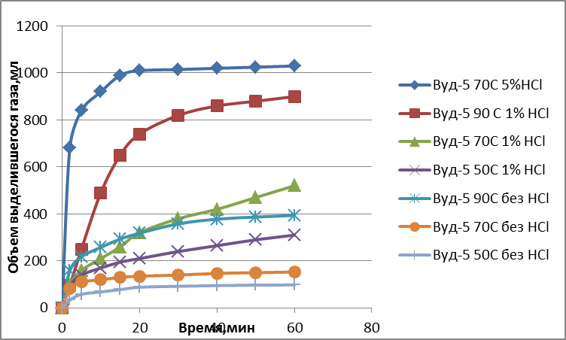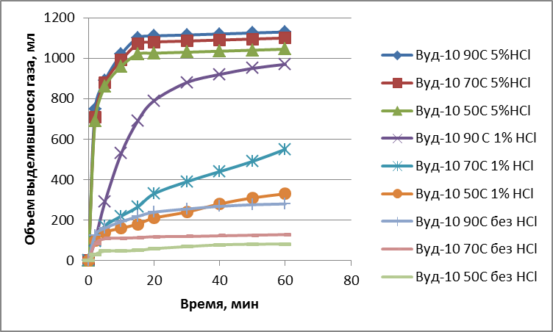
(а)
(б)
Рисунок 4 - Сравнительные кинетические кривые выделения водорода при взаимодействии активированного сплава АI: сплав Вуда во времени в зависимости от температуры и концентрации HCl при соотношение 95 : 5 (а) и 90 : 10 (б)

Выход водорода растет с увеличением концентрации кислоты и соответствует теоретически расчетному значению (рисунок 5). Скорости выделения водорода для сплавов алюминия активированных сплавами Вуда и Розе практически выравниваются, конверсия алюминия достигает 100 %, объем выделивщегося водорода при реакции сплава с подкисленной водой достигает теоретически расчетного значения при более низкой температуре – 70 ^{о}С (рисунок 4).

Рисунок 5 - Средняя скорость выделения водорода, при взаимодействии активированного сплава АI: сплав Вуда (а) сплава и сплава АI: сплав Розе (б) в зависимости от температуры и концентрации HCl (10минут)

Таким образом, проведенные исследования позволили выявить зависимость скорости взаимодействия активированных сплавов алюминия с водой от температуры, состава и количества активирующей добавки в сплаве, рН воды. Показано, что чем выше температура и кислотность воды, тем больше скорость выделения водорода за один и тот же промежуток времени. В солянокислой среде электролитическая диссоциция воды сдвигается в сторону образования гидратированных ионов - гидроксоний-иона Н₃О⁺ и ОН⁻ (необратимая стадия). Гидроксоний-ион Н₃О⁺ является активным окислителем. Увеличение скорости обусловлено также ростом электропроводности с увеличением кислотности среды. По скорости выделения водорода в подкисленной воде сплавы алюминия, содержащие в качества активирующей добавки сплавы Вуда, Розе и Дарсе не уступают сплаву на основе алюминия, активирорванного индией, галием и оловом.
Исследована кинетика выделения водорода при взаимодействии активированных сплавов алюминия с отстойной пластовой водой месторождения Каражанбас. Кинетические кривые выделения водорода при взаимодействии с пластовой водой м.Каражанбас (проба 3/9) образцов сплавов алюминия активированных сплавами Дарсе, Вуда, Розе свидетельствуют, что реакционная способность активированных сплавов зависит от условий термообработки сплава при его изготовлении (рисунок 6).
Объем и скорость выделения водорода при взаимодействии с пластовой воды для образцов, которые при термообработке были медленно остужены значительно выше в сравнении с образцами сплавов после закаливания (нагрев и быстрое охлаждение). Степень конверсии увеличивается практически в 2 - 3 раза. Так, объем выхода газа для сплава алюминия, содержащего сплав Вуда (закаленный образец) достигает 250мл, в сравнении с образцом сплава (медленно остуженный) достигает - 600 мл. Аналогичная закономерность прослеживается и для образцов сплава AI: сплав Дарсе. Для сплава AI: сплав Розе наиболее хорошие результаты были получены для закаленного образца. Объем выделившегося газа увеличивается с 50 до 200мл.
При реакции сплавов с подкисленной (1 %-ный раствор HCl) пластовой водой при температуре 90 ^{о}С, реакционная способность сплавов значительно увеличивается в сравнении с исходной пластовой водой. Объем выделившегося водорода достигает 1400 мл, в то время как без подкисления выход не превышал 500 мл. Добавки перекиси водорода в пластовую воду снижают скорость и количество выделившегося водорода (рисунок 5), наибольшая скорость выделения водорода отмечается для воды с добавкой гидроксида натрия,объем выделившегося водорода выше теоретически рассчетного

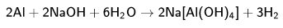
(1)

Рисунок 6 - Сравнительные кинетические кривые выделения водорода при реакции активированного сплава AI: сплав Вуда = 90 : 10 (медленно остуженный) с пластовой водой месторождения Каражанбас 3/9 с добавками химических реагентов при следующих условиях: температура 90 ^{о}С, соотношение сплав: пластовая вода 1 : 50

1.2 Наработка необходимого количества активированных сплавов алюминия для проведения работ по разрушению нефтешламов различных типов
Опытную партию реагента изготовили в лаборатории НАО "КазНИТУ имени К.И.Сатпаева". Для получения отливок были изготовлены стальные изложницы наружным диаметром 60 мм, внутренним – 40 мм и высотой от 40 мм до 80 мм.
Сплав алюминия с активирующей добавкой, готовят в алундовом тигле, на дно которого помещают сплав (Дарсе, Розе или Вуда) в количестве 5 – 15 % масс., а сверху размещают металлический алюминий в виде гранул или проволоки. Плавку ведут при температуре 850 °С в печи SNOL 1300 в атмосфере инертного газа с последующим охлаждением. Расплав выдерживают при температуре 800 – 850 ⁰С в течение 30 мин. Как только алюминий расплавился (температура свыше 660 °С), расплав перемешивали кварцевым стержнем и вновь помещали в печь. После подогрева состав вновь перемешивали и отливали в изготовленные стальные изложницы с наружным диаметром 60 мм, внутренним – 40 мм и высотой от 40 мм до 80 мм. Изложницы устанавливали на ровную стальную плиту. Скорость охлаждения нижнего слоя отливки при соприкосновении жидкого металла с плитой не позволяла происходить проливу металла в зазор между плитой и изложницей. Отсутствие дна у изложницы облегчало извлечение из нее отливки после кристаллизации и охлаждении металла. При толщине стенок изложницы в 10 мм происходило быстрое остывание расплава с образованием мелкокристаллической структуры и высокой активностью реагента. Длительность цикла нагрев – выдержка – охлаждение составляла 1 час. Общая длительность нагрева металла при тепловой обработке складывается из времени нагрева до заданной температуры и времени выдержки при этой температуре. Материал, подвергшийся закалке, приобретает бо́льшую твёрдость и хрупкость. Из слитка изготавливали порошок с размерами гранул до 0,6 мм. Для этого в атмосфере чистого аргона слиток измельчали в дробилке мелкого дробления ДМД 160 х 100 мм по программе, позволяющей получить необходимый гранулометрический состав сплава. При четырехкратном измельчении алюминиевого сплава с изменением просвета между щеками дробилки: 10, 5, 2, 1 мм получали порошок следующего гранулометрического состава: 2,5 мм - 3,7 %; 1,25 - 46,1 %; 0,63 - 31,26 %; 0,35 - 17,96 %; 0,14 - 0,1 %; ˂ 0,140 - 0,84 %.
Образцы полученных порошков представлены на рисунке 6. Для длительного хранения порошка и транспортировки активированного сплава алюминия до места проведения испытаний можно использовать герметично закрываемые емкости.
Состав алюминиевых сплавов активированных а) галлием, индием и оловом, б) сплавом Розе, в) сплавом Вуда был определен на спектрометре X-Ray Innov-Х systems, позволяющим установить содержание металлов в сплаве с точностью 0,01 %. Результаты рентгенофлуоросцентного анализа представлены в таблице 7.
Основным компонентом всех сплавов является алюминий, содержание которого составляет от 85,71 % до 97,05 %. Отмечено, что содержание металлов в сплаве незначительно отличается от исходного соотношения металлов взятых для приготовления сплавов. Выявлено, что имеются примеси металлов которые не были использованы в качестве исходных компонентов. Так, в составе сплавов серии Rau содержатся металлы Fe, Cd, Pb,Bi в количестве от 0,01 до 0,02 %, в сплаве Rau-85 содержание железа достигает 0,09 %. В двух последних сплавах приведенных в таблице 7 содержание Sn, Cd, Pb и Bi соответствуют изначальной пропорции этих металлов в сплавах Розе (Sn – 25 %; Pb – 25 %; Bi – 50 %) и Вуда (Sn – 12,5 %; Cd – 12,5 %; Pb – 25 %; Bi – 50 %).

Таблица 7 - Рентгенофлуоресцентный анализ сплавов алюминия активированных металлами активаторами
Образцы |  | Содержание металлов, %
Образцы |  | Al | Ga | In | Sn | Fe | Cd | Pb | Bi
Rаu 97 |  | 97,05 | 1,01 | 0,91 | 0,98 | 0,01 | 0,01 | 0,02 | 0,01
Rau 92,5 |  | 93,01 | 2,13 | 2,11 | 2,72 | - | - | 0,01 | 0,02
Rau 85 |  | 85,71 | 4,51 | 4,50 | 5,14 | 0,09 | 0,02 | 0,02 | 0,01
Al:Сплав Розе  90:10 |  | 93,04 | - | - | 1,80 | - | - | 1,90 | 3,26
Al:Сплав Вуда  90:10 |  | 91,12 | - | - | 1,85 | - | 1,11 | 2,92 | 3,00

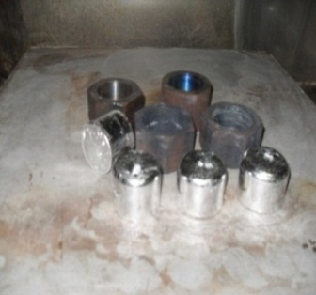
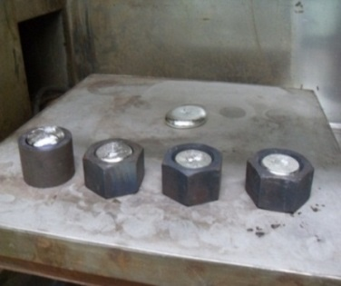
Образцы активированных сплавов алюминия представлены на рисунке 7 (сплавы в виде слитков, стружек и порошков).
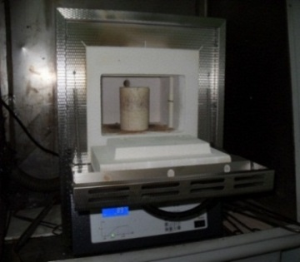

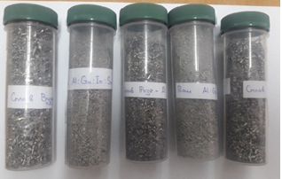
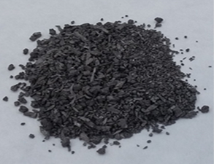

Рисунок 7 - Образцы активированных сплавов алюминия

Было выплавлено по 1 кг активированного сплава алюминия. Расчетные цены на сырье для приготовдения сплавов приведены в таблице 8.

Таблица 8 - Расчетные цены на сырье для приготовления активированных сплавов алюминия
Стоимость сплава | Сплавы алюминия, активированные сплавами Розе, Вуда и Дарсе |  |  | Сплавы алюминия, активированные In, Ga, Sn
Стоимость сплава | Al : Сплав Розе  90 : 10 | Al : Сплав Вуда  90 : 10 | Al : Сплав Дарсе  90 : 10 | Rau-85 | Rau-92,5 | Rau-97
Цена за 1 кг,тенге | 1520 | 1440 | 1600 тг | 30873 | 15965 | 7021
Алюминий - 1058 тг / кг; cплав Розе - 5680 тг / кг ; сплав Вуда- 4880 тг / кг ; сплав Дарсе - 6500 тг / кг ; индий (Ин00) 303850 тг / кг; олово 630 тг / кг ; галлий 295000 тг / кг

Данные таблицы 8 свидетельствуют, что применение в качестве активирующих добавок сплавов Вуда, Розе и Дарсе позволяет на порядок снизить цены на активированные сплавы алюминия.
1.3 Комплексный анализ состава нефти каражанбас до обработки эав на основе активированных сплавов аллюминия
Результаты комплексного анализа состава нефти и водонефтяных эмульсий Каражанбас (Северный), а также асфальтенов, выделенных из нефти до обработки активированными сплавами алюминия приведены в таблицах 9 – 13.
Таблица 9 - Состав сырой и товарной нефти месторождения Каражанбас Северный (ГОСТ 11851 - 85)
Образец нефти | Вода, % | парафины, % | асфальтены, % | смолы, % | Сера, %
Сырая | 3,38 | 0,800 | 6,11 | 26,32 | 2, 279
Товарная | 0,17 | 0,302 | 4,88 | 24,5 | 2,162

Нефть месторождения Каражанбас характеризуется высоким содержанием смолистых (26,32 %) и низким содержанием парафиновых компонентов (0,8 %) (таблица 9). Нефть сернистая, содержание серы в сырой нефти 2,288 % (по данным титрования), по данным РФА - 1,883 % (таблица 10).
По результатам рентгенофлуоресцентного анализа выявлено высокое содержание в нефти кислорода и серы. Отмечается также наличие металлов Na, К, Mg, Fe, Cu, Zn, основная часть которых существует в нефтях в виде хелатов с различными лигандами и солей органических кислот (таблица 10).

Таблица 10 – Содержание металлов в товарной нефти Каражанбас (Северный)
Образец нефти | Na | Mg | AI | Si | P | S | CI | K | Ca | V | Cr | Fe | Ni | Cu | Zn
Товарная | 0,056 | 0,004 | 0,015 | 0,033 | 0,007 | 1,883 | 0,109 | 0,013 | 0,019 | 0,019 | 0,012 | 0,042 | 0,008 | 0,001 | 0.001

Водонефтяные эмульсии Каражанбас (Северный) отличаются по плотности и обводненности, а также содержанию механических примесей, смол, асфальтенов, парафинов (таблица 11).

Таблица 11 – Характеристика водонефтяных эмульсий месторождения Каражанбас (Северный)
Показатель | Проба
Показатель | 27 / 9 | 3 / 9 | 3 / 2 | 3 / 15
Плотность при 20 ºС, ГОСТ 3900 - 85, г / см³ | 0,946 | 0,940 | 0,970 | 0,981
Объемное содержание воды ГОСТ 2477, % | 8,36 | 9,65 | 9,64 | 14,89
Содержание нефти, % | 88,24 | 87,62 | 88,76 | 82,37
Содержание асфальтенов в нефти ГОСТ 11851 - 85, % масс. | 14,35 | 13,98 | 7,68 | 10,10
Содержание смол в нефти ГОСТ 11851 - 85 , % масс | 8,03 | 9,13 | 7,69 | 10,73
Парафины в нефти ГОСТ 11851 - 85, % масс. | 0,97 | 1,83 | 0,92 | 2,15
САК/ПУ ПУ | 23,07 | 12,63 | 13,45 | 9,69
Содержание ванадия в асфальтенах из нефти, % | 0,482 | не опр. | 0,429 | не опр.
Содержание никеля в асфальтенах из нефти, % | 0,075 | не опр | 0,047 | не опр

Структурно-групповой состав нефтяной части исследуемых водонефтяных эмульсий проводили методами экстракции и жидкостной хроматографии по ГОСТ 11851 - 85, результаты приведены в таблице 12.
Выявлено, что основным компонентом структурно-группового состава нефтяной части проб водонефтяных эмульсий месторождения Каражанбас являются асфальтены - наиболее высокомолекулярные компоненты нефти, локализующие в своей структуре высокое содержание гетероатомов. По полученным данным структурно-группового состава был охарактеризован вклад нефтяных компонентов в формирование дисперсной фазы в НДС с использованием отношения САК / ПУ, где САК - смолисто-асфальтеновые компоненты, ПУ - парафиновые углеводороды [17]. Согласно данной классификации ядро дисперсной частицы нефтяной части месторождения Каражанбас (отношение САК / ПУ > 1) представлено смолистоасфальтеновыми компонентами [17] (таблица 12).

Таблица 12 - Отношение САК/ПУ различных проб месторождения Каражанбас
Шифр проб | Содержание, % |  |  | САК/ПУ
Шифр проб | Асфальтены | смолы | парафины | САК/ПУ
27/9 | 14,35 | 8,03 | 0,97 | 23,07
3/2 | 7,68 | 7,69 | 0,92 | 13,45
3/9 | 13,98 | 9,13 | 1,83 | 12,63
3/15 | 10,10 | 10,73 | 2,15 | 9,69

Анализ асфальтенов, выделенных из нефти показал, что содержание ванадия в асфальтенах колеблется от 990 до 5600 г / т, никеля – от 210 до 980 г / т для проб 3 / 2 и 27 / 9 соответственно, что сопоставимо с рудной концентрацией ванадия получаемого из руды [21]. Ресурсный потенциал нефти и водонефтяных эмульсий Каражанбас может стать надежным источником ценных металлов – ванадия и никеля.
Методом рентгенофазового анализа определено содержание (металлов и неметаллов) в асфальтенах, выделенных из исследованных водонефтяных эмульсий (таблица 13).

Таблица 13 – Содержание металлов и неметаллов в асфальтенах, выделенных из нефти месторождения Каражанбас (Северный)
Элементы | Асфальтены, выделенные из нефти месторождения Каражанбас, %
Элементы | Проба 27/9 | Проба 3/2
O | 3.769 | 2.997
Na | 0.035 | 0.039
Mg | 0.002 | 0.004
Si | 0.021 | 0.003
S | 5.329 | 3.084
Ca | 0.408 | 0.282
V | 0.560 | 0.099
Fe | 0.099 | 0.042
Ni | 0.098 | 0.021
Cu | 0.017 | -
Zn | 0.005 | -
Br | 0.010 | -
Sr | 0.004 | 0.002
Pb | 0.007 | 0.005
K | - | 0.012

По результатам таблицы 13 можно сделать вывод, что в асфальтенах, выделенных из нефти, содержание кислорода и серы высокое. Отмечается также наличие металлов Na, К, Mg, Fe, Cu, Zn, основная часть которых существует в нефтях в виде хелатов с различными лигандами и солей органических кислот.
Особое значение в тяжелых нефтяных фракциях уделяется содержанию ванадия и никеля, входящих в состав металлопорфириновых комплексов. Для исследуемых асфальтенов содержание ванадия колеблется от 990 до 5600 г / т и никеля – от 210 до 980 г / т для проб 3 / 2 и 27 / 9 соответственно, что сопоставимо с рудной концентрацией ванадия и качественно превосходят аналоги, получаемые из руды [6].
Таким образом, осуществлен анализ состава и физико-химических свойств водонефтяной эмульсии, нефти Каражанбас, а также асфальтенов, выделенных из нефти. Показано, что ресурсный потенциал нефти и водонефтяных эмульсий Каражанбас может стать надежным источником ценных металлов – ванадия и никеля.

2 РАЗРАБОТКА СПОСОБОВ ДЕМЕТАЛЛИЗАЦИИ МАЗУТА И ГУДРОНА (V, NI) ТЕРМОГАЗОХИМИЧЕСКИМ ВОЗДЕЙСТВИЕМ АКТИВИРОВАННЫМИ СПЛАВАМИ МЕТАЛЛОВ

Многие месторождения тяжелых нефтей и битумов обогащены V, Ni, Re, Mo, Se, U, Sb, As, Cd и другими редкими и рассеянными элементами. В тяжелых нефтяных остатках (мазут, гудрон, битум) металлы концентрируются в смолисто- асфальтеновой части [15 – 18]. Их содержание по сравнению с содержанием в нефтях увеличиваются не менее чем в 3,5 – 4 раза и может достигать уровня промышленных рудных концентраций [18]. Металлы в них представлены в основном ванадием и никелем, которые находятся в виде металлоорганических соединений непорфиринового характера, а меньшая их часть – в виде металлопорфириновых комплексов (25 % от общего содержания металлов в остатке).
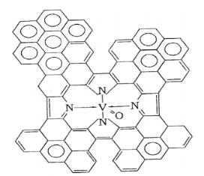
Анализ литературных источников [17 – 19] показал, что пристальное внимание, которое проявляется в настоящее время к ванадийсодержащим соединениям нефти, связано не столько с проблемой извлечения ванадия из альтернативного (нефтяного) сырья, сколько с тем, что присутствующие в нефтях ванадилпорфирины, содержащиеся в остатке, при каталитическом крекинге являются "ядами" для катализаторов, мешают крекингу нефти, либо использованию продуктов крекинга [17]. Отмечается, что поскольку смол в нефтях и остаточных фракциях значительно больше, чем асфальтенов, то основная масса металлов все же сосредоточена в смолах. Основная масса металла находится в виде сложных полидентатных или хелатных комплексов, в которых атом металла размещен в координационном центре порфиринового цикла (в форме ванадила V = 0) или в конденсированных ароматических фрагментах, многие из которых могут вступать в ионный обмен с металлами, присутствующими в растворах М⁺А⁻ или на поверхности пород (МА)Х, непосредственно соприкасающихся с нефтью. Структура порфириновых комплексов ванадила в нефтях [18,20 – 23]:

Концентрация ванадия (V) тем больше, чем выше содержание серы, а Ni - чем выше содержание азота, и в целом - чем выше содержание атома лиганда. Часть металлов в нефтях находится в форме солей органических кислот типа R-СООМ.
Установлено, что 40 % ванадилпорфиринов сосредоточено в дисперсных частицах, а оставшаяся их часть (и никель-порфирины тоже) содержится в дисперсной среде. Оба вида металлопорфиринов в составе асфальтенов вносят значительный вклад в поверхностную активность нефтей. Ванадийорганические соединения являются основными стабилизаторами нефтяных эмульсий, затрудняющих их разрушение.
Во многих случаях проблема деметаллизации нефти и нефтепродуктов решается при деасфальтизации, гидроочистке, гидрокрекинге.
Большие перспективы имеют способы, основанные на глубокой деструкции исходного сырья (коксование, термоконтактный крекинг), что позволяет резко повысить выход топливных фракций и сконцентрировать основное количество ванадия и никеля в коксе [18 - 24].
В работах [24 - 26] описан химический метод деметаллизации нефти и нефтепродуктов обработки сильными кислотами с целью выделения нефтяных порфиринов с дальнейшим их переходом в кислотную фазу.
В качестве деметаллизирующих агентов используются такие кислоты, как уксусная и муравьиная, насыщенные бромистым водородом, сульфокислоты, серная и фосфорная кислоты [26]. Для деметаллизации порфиринов нефти используют обычно бромистый водород, растворенный в уксусной кислоте. Однако, технические сложности не позволяют использовать его в промышленных масштабах. Обработка соляной кислотой не приводит к образованию свободных порфириновых оснований. Деметаллизация фосфорной кислотой требует довольно высокой температуры (180 ^{о}С) [26].
Выявлено, что наилучшие результаты достигаются при деметаллизации концентрата нефтяных металлопорфиринов с помощью концентрированной серной кислоты. Извлечение металлов происходит при низкой температуре (13 – 15 °С) по истечении 3 – 5 минут. Лишь малая часть металлопорфиринов остается в виде металлокомплексов, а основная масса (80 – 90 %) превращается в свободные основания. Разрушение свободных порфириновых оснований за короткое время контакта с кислотой незначительно. При длительном контакте с кислотой они разрушаются. Общую схему взаимодействия металлопорфиринов с серной кислотой можно представить следующей реакцией [25]:
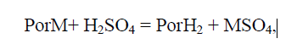
(2)

где PorM – ванадий- или никельпорфирин, PorH₂ – свободное основание порфирина.
Частичная деструкция порфиринов (40-80%) является основным недостатком их выделения с помощью кислот, а также невозможность раздельного определения содержания и исследования металлопорфириновых комплексов ванадия и никеля.
Кислотная экстракция плохо применима к нефтям с невысокой концентрацией порфиринов. Преимуществами экстракции порфиринов кислотой являются малая трудоемкость, а также возможность получать сразу относительно чистые концентраты порфириновых соединений.
К основным методам, применяемым для удаления металлов из тяжелых нефтяных остатков, относятся методы экстракции металлопорфиринов несмешивающимися с нефтью полярными растворителями с дальнейшей очисткой экстракта [27, 28]. Преимуществом метода являются мягкие условия процесса, что полностью исключает возможность каких-либо химических превращений, простота аппаратного и технологического оборудования, проектирования, отсутствие необходимости в катализаторах, адсорбентах и водороде при работе при относительно низких температурах и давлениях, что позволяет избежать изменений в составе углеводородного сырья [27, 28]. В качестве растворителей авторы [27, 28] применяли легкие н-алканы с числом атомов углерода от 3 до 6, растворяющие насыщенные и ароматические углеводороды с одновременным разрушением масляной дисперсионной системы и осаждением богатых углеродом компонентов, смолы и асфальтеновые компоненты. В итоге примеси исходного сырья, такие как сера и металлы, концентрируются в нерастворимой фазе [28].
Отмечается [29], что сложность применения данного процесса заключается в том, что значительную часть эксплуатационных расходов традиционных технологий экстракционных процессов составляют затраты на регенерацию растворителя из деасфальтирующего раствора. В передовых технологиях экстракционных процессов растворитель нагревают до сверхкритических условий для выделения деасфальтированного масла [29].
Основная часть растворителя извлекается непосредственно этим способом, и только небольшие количества, связанные с фракциями продукта, извлекаются с помощью обычной десорбции и конденсации [29].
Для более легких нефтей, отличающихся сравнительно малым содержанием асфальтено-смолистых веществ, для экстракции нефтяных порфиринов применяют комплексообразование с кислотами Льюиса, в качестве которых чаще всего используются безводные галогениды металлов. Сущность метода заключается в образовании нерастворимых в углеводородных системах молекулярных комплексов нефтяных металлопорфиринов с галогенидами титана или железа, с последующим выделением этих комплексов, разрушением и регенерацией металлопорфиринов. Преимуществом этого метода является возможность полного выделения металлопорфиринов при содержании их в следовых концентрациях.
Авторами работы [30] предложен метод выделения ванадилпорфиринов из асфальтенов химической модификацией ванадилпорфиринов с последующим их выделением при помощи селективной аффинной хроматографии на модифицированном С18-силикагеле. Первой стадией является реакция асфальтенов с оксалилхлоридом, второй взаимодействие с аминами, содержащими заместители с цепочкой из 8 атомов углерода.
В работе [31] приведен способ разделения смеси ванадилтетрафенилпорфирина и тяжелой нефти, заключающийся в его осаждении из раствора смеси тетрагидрофурана и метанола (4 : 1) при последовательном добавлении 1M раствора NaCl. Эффект высаливания металлопорфиринов и тяжелой нефти возникает вследствие того, что их растворимость в органических растворителях зависит от ионной силы раствора. Опыты проводились при концентрациях 50 ppm ванадилтетрафенилпорфирина и 100, 1000, 2000 ppm тяжелой нефти. Контроль удаления из раствора ванадилтетрафенилпорфирина и тяжелой нефти осуществляли спектрофотометрическим методом по полосам поглощения 400 и 700 нм. Для растворов каждой концентрации определено оптимальное содержание раствора NaCl, обеспечивающее максимальное удаление ванадилтетрафенилпорфирина при минимальном удалении тяжелой нефти.
Авторами [32] изучен механизм микроволновой технологии деметаллизации. Микроволновое нагревание теоретически отличается от обычного нагрева тем, что полярные молекулы пытаются выровняться внутри переменного электрического поля, что приводит к трению и последующему выделению тепла. Обычно агентами деметаллизации являются кислоты [25, 33], такие как серная, фтористоводородная, соляная, азотная, фосфорная кислоты и / или их соли, а также С₁₋₄ жирные кислоты. Помимо кислот используются водное основание, выбранное из гидроксидов группы IA и IIA, карбонатов, NH₄OH и / или (NH₄)₂CO₃; соли, такие как трифторид бора; кроме того, окислители, такие как гипохлорит натрия и пероксиуксусная кислота. Хлорсодержащие соединения, такие как Cl₂ и SOCl₂, или неорганические соли, например, FeCl₂, SnCl₂, ZnCl₂, TiCl₄, RuCl₃, CrCl₃ и COCl₂ [34]; соединения фосфора, как органические, так и неорганические, а также хелатообразующие агенты; сложноэфирные соединения [35] и соединения, содержащие гидроксильные группы и карбоксильные группы [36]. Указанные выше агенты, а также соединения металлов, представленные в нефти, являющиеся полярными веществами и действующие в качестве сильных микроволновых поглотителей, соответственно обладают возможностью нагреваться избирательно под воздействием микроволнового излучения.
Гудрон является ценным сырьем для выделения концентрата ценных металлов. Значительная часть соединений металлов, присутствующих в тяжелом нефтяном сырье, связана с асфальтенами. Для их удаления широкое распространение получил метод деасфальтизации растворителями. Наиболее распространенным методом физико-химической обработки нефтяного сырья является экстракция с применением различных органических растворителей. В большинстве промышленных установок в качестве растворителя используют сжиженный пропан.
В последнее время в качестве селективных растворителей для эффективного выделения смолисто-асфальтеновых веществ, в которых сосредоточены металлы, из нефтяных остатков предлагается использовать нормальные алканы до С8, петролейный эфир, бензины и другие легкие углеводородные фракции.
В способе [27] для удаления асфальтенов из тяжелых твердых нефтяных остатков (гудрона) применяют экстракцию сжиженными низкомолекулярными алканами. Нефтяной остаток подвергают экстракции сжиженным пропаном с получением растворов асфальта и деасфальтизата.
Предлагается способ [38] извлечения ценных металлов из тяжелого нефтяного сырья, путем экстракции сверхкритическим диоксидом углерода с добавками от 10 до 30 % мас. органического модификатора (метанол, этанол, ацетон, ацетонитрил, этилацетат, н-гептан, толуол, о-ксилол), при температуре от 40 до 70 °C и давлении от 150 до 400 бар. Модификатор выбирают таким образом, чтобы плотность диоксида углерода была не ниже 0,8 г / мл, с получением смолисто-асфальтенового остатка, отгонку растворителя, сжигание смолисто-асфальтенового остатка осуществляют при температуре от 900 до 1300 °C с коэффициентом избытка воздуха от 1,1 до 1,3 и выведение золошлакового остатка как концентрата ценных металлов. Изобретение обеспечивает одновременное извлечение масляных компонентов с минимальным содержанием металлов и концентрата с максимальным содержанием ценных металлов, в том числе редких и редкоземельных.
Известен электрохимический способ деметаллизации нефти [39], в котором сырая нефть поступает в первый электролизер для деметаллизации исходной нефти, затем обрабатываемая нефть подается во второй электролизер для извлечения серы, при этом обработку сырой нефти в потоке проводят электрохимически на переменном асимметричном токе. Недостатком способа является его недостаточная эффективность выделения металла из нефтепродуктов. Недостатками этих методов являются необходимость разбавления нефти растворителем для уменьшения ее вязкости, невозможность их использования для очистки в потоке нефти, дополнительная очистка применяемых реагентов или их утилизация [17].
Описан способ деметаллизации нефти [40], в котором предложен катализатор для гидродеметаллизации тяжелого нефтяного сырья. Катализатор имеет большие поры, благодаря чему обладает высокой активностью деметаллизации и высокой емкостью по металлу. Катализатор получают смешиванием исходного пористого порошка, преимущественно состоящего из гамма-оксида алюминия и имеющего поры объемом 0,3 - 0,6 мл / г или более и средний диаметр пор от 10 до 26 нм, экструдированного и прокаленного, с нанесенным металлическим активным компонентом из элементов VIIIB и VIB групп периодической таблицы.
Известен способ [41] деметаллизации углеводородного сырья, обеспечивающий сорбирование большого числа металлопримесей - хрома, кобальта и других металлов в металлсодержащем углеводородном сырье. В качестве металлсодержащего материала используют природный мелкодисперсный алюмосиликат. Перед нагревом реакционную смесь подвергают дополнительному микроволновому воздействию частотой 2300 – 2450 МГц в течение 15 - 30 мин, а последующий нагрев осуществляют до температуры 180 – 250 °С. Недостатком способа является его высокая энергоемкость, высокая температура сорбции металлопримесей.
Наиболее близким способом по техническому решению к разрабатываемому нами, является способ [42] удаления асфальтенов и металлов из тяжелого нефтяного сырья, в котором тяжелую нефть или мазут пропускают через неподвижный слой адсорбента при температуре 300 – 600 °С при скорости подачи сырья через адсорбент 0,5 - 2 г-сырья / г-адсорбента/ч в присутствии водорода, подаваемого под давлением 4 - 7 МПа. Адсорбент, состоящий из гамма-оксида алюминия, полученный с помощью темплатного синтеза, содержит макропоры, образующие регулярную пространственную структуру, причем доля макропор с размером в диапазоне от 50 нм до 500 нм составляет не менее 30 % в общем удельном объеме пор. Металлы из тяжелого нефтяного сырья концентрируются на поверхности адсорбента в присутствии водорода. Способ, принятый нами за прототип, имеет недостатки, обусловленные сложностью его осуществления при повышенном давлении и температуре, и применении специально синтезированного катализатора.
Целью настоящей работы является разработка простого в реализации с высокой эффективностью способа удаления цветных металлов из тяжелого нефтяного сырья и снижение его энергоемкости.
Согласно способу, указанное сырье предварительно нагревают, смешивают с органическим растворителем и добавляют воду, причем алюминиевый сплав вводят в водный слой, затем полученную смесь перемешивают и отделяют соли цветных металлов фильтрованием.
Способ деметаллизации тяжелого нефтяного сырья и нефтепродуктов осуществляют взаимодействием активированного сплава алюминия Rau-85 с водой в среде растворителей, которое сопровождается значительным термогазохимическим эффектом. Алюминиевый сплав взаимодействует с водной фазой с выделением водорода и тепла. В результате выделения атомарного водорода в реакционной смеси протекает ряд химических взаимодействий, происходит гидрокрекинг нефтяного сырья. Алюминиевый сплав, гидролизуется под действием воды с образованием гидроокисей и солей, которые являются адсорбентом для ионов цветных металлов. Образующиеся твердые компоненты отделяют фильтрованием. Алюминиевый сплав содержит компоненты в следующем соотношении, (мас. %): индия 0,1 – 5, галлия 0,1 – 5, олова от 0,1 – 5. Тяжелое нефтяное сырье нагревают до температуры 60 ⁰С. Массовое соотношение тяжелое нефтяное сырье: растворитель составляет от 1 : 1 до 1 : 4. Массовое соотношение тяжелое нефтяное сырье: вода составляет 1 : 1. Воду добавляют с температурой 70 – 100 ⁰С. Алюминиевый сплав, вводят в тяжелое нефтяное сырье при их массовом соотношении 1 : 100 соответственно. Смесь перемешивают в течение 0,5 - 3 -х часов. Новизну способа извлечения цветных металлов из тяжелого нефтяного сырья определяет использование водородной энергетики активированных сплавов алюминия.
3 ОЦЕНКА ЭФФЕКТИВНОСТИ ДЕМЕТАЛЛИЗАЦИИ МАЗУТА И ГУДРОНА (V, NI) ТЕРМОГАЗОХИМИЧЕСКИМ ВОЗДЕЙСТВИЕМ АКТИВИРОВАННЫМИ СПЛАВАМИ МЕТАЛЛОВ НА ОСНОВАНИИ АНАЛИЗА ФИЗИКО-ХИМИЧЕСКИХ СВОЙСТВ ОБРАЗЦОВ МАЗУТА, ГУДРОНА С АПНЗ И ПНХЗ ПОСЛЕ ОБРАБОТКИ ЭАВ
Сравнительную оценку эффективности деметаллизации нефтепродуктов осуществляли на образцах гудрона ТОО «ПНХЗ».
Разработаны композиционные составы, содержащие ЭАВ на основе активированных сплавов алюминия, органические растворители и дистиллированную воду. Сравнительные результаты извлечения металлов из гудрона приведены в таблице 13 на рисунке 8.
Из данных таблицы 14 видно, что после обработки гудрона алюминиевым сплавом содержание металлов в нем уменьшается. Так, содержание ванадия в гудроне уменьшилось с 0,1811 до 0,017 %, никеля с 0,017 до 0,008 %. Лучшие результаты по извлечению цветных металлов на адсорбенте, который является продуктом гидролиза алюминиевого сплава, были получены при использовании в качестве растворителей гептана (опыт 3) и бензола (опыт 7) при температуре 80 ^{о}С. Степень деметаллизации достигает 64,61 % (рисунок 9).

Таблица 14 - Сравнительные результаты извлечения металлов из гудрона (компоненты представлены в массовых соотношениях*)
Параметр | Номер эксперимента
Параметр | 1 | 2 | 3 | 4 | 5 | 6 | 7 | 8
Параметр | Бензол | Толуол | Гептан | Расво-  ритель-646 | Уайт-спирит | Бензол | Бензол | Холостой
Гудрон | 1 | 1 | 1 | 1 | 1 | 1 | 1 | 1
Раство-ритель | 2 | 1 | 1 | 1 | 1 | 4 | 2 | Бензол  4
Вода | 1 | 0,2 | 1 | 1 | 1 | 0,4 | 0,5 | -
AI - сплав | 0,01 | 0,01 | 0,01 | 0,01 | 0,01 | 0,04 | 0,01 | -
Температу-ра воды , ^{о}С | 70 | 70 | 80 | 85 | 100 | 80 | 100 | 100
время обработки,  час | 1 | 1 | 0,5 | 0,5 | 8 | 3 | 3 | 4
Содержание ванадия на адсорбенте, % от исх. | 34 | 27 | 58 | 19 | 49 | 70 | 63 | 14
Содержание никеля на адсорбенте, % от исх. | 19 | 9 | 29 | 6 | 22 | 27 | 2,8 | 10
Расчет соотношений компонентов с точностью 0,7-1,5

Рисунок 8 - Содержание ванадия (синий) и никеля (желтый ) на адсорбенте при ТГХО реагентом Rau-85 в различных растворителях

Рисунок 9 - Степень извлечения ванадия (зеленый) и никеля (серый) адсорбентом при ТГХО реагентом Rau-85

Таким образом, выявлено, что применением композиционных составов, содержащих ЭАВ на основе активированного сплава алюминия можно значительно снизить содержание цветных металлов ванадия и никеля в тяжелом углеводородном сырье до 70 – 75 %.
Разработанный способ извлечения цветных металлов из тяжелого нефтяного сырья с применением активированных сплавов алюминия является более экономичным по сравнению со способом по прототипу, т.к. не требует высоких температур. Адсорбент, образующийся при гидролизе алюминиевого сплава, концентрирует ванадий и никель в количествах, позволяющих использовать адсорбированный продукт в качестве сырья для получения ванадия. Обработанное тяжелое нефтяное сырье содержит незначительное содержание ванадия и никеля, что позволяет его использовать для дальнейшей переработки в целевой продукт.
Применительно к алюминиевым сплавам разработан простой и дешевый способ получения порошка алюминиевого сплава и его хранения без изменения активности.
4 РАЗРАБОТКА СПОСОБОВ ОБЕССЕРИВАНИЯ ГУДРОНА И НЕФТИ КАРАЖАНБАС (СЕВЕРНЫЙ) ВОЗДЕЙСТВИЕМ АКТИВИРОВАННЫМИ СПЛАВАМИ МЕТАЛЛОВ
Сера является важнейшим из гетероэлементов, присутствующих в нефтях, концентрация ее изменяется от сотых долей до 6 – 8 %, в редких случаях достигая 9,6 %, а иногда даже 14 % [43]. В малых количествах в нефтях часто присутствуют свободная сера и сероводород. Основная часть серы в нефти представлена в виде ее сераорганических соединений (меркаптанов (RSH), сульфидов (RSR'), дисульфидов (RSSR'), циклических сульфидов (C_{n}H_{2n}S). Сера в топливных продуктах отрицательно влияет на здоровье населения, окружающую среду и процессы переработки нефти [38 – 53]. В последние годы строгие экологические нормы требуют снижения содержания серы до уровня, близкого к нулю.
Очистка нефти и нефтепродуктов от серы возможна с реализацией различных вариантов экстракционного процесса (сернокислотная, щелочная экстракция, полярными растворителями). Широко применяется гидроочистка серосодержащих соединений путем химической конверсии серы в сероводород на катализаторах в среде водорода при высоких давлениях и температуре, адсорбционная очистка на силикагеле и оксиде алюминия, биодесульфуризация и сонокаталитическое окислительное обессеривание [36 – 53]. Не все эти методы эффективны и применимы для удаления серы из тяжелой нефти. Это связано со свойствами тяжелой нефти, такими как высокая вязкость, высокое содержание серы и огнеупорная природа соединений серы. Существенными недостатками большинства способов является низкая производительность устройств, низкая степень использования сырья и убыточность при продаже их для крупнотонажного производства.
Согласно [51] методы «мягкой» селективной десульфурации-биосульфурации считаются перспективными, в результате чего осуществляется селективное исключение соединений серы. Другие элементы масла остаются неизменными. Следует отметить, что некоторые виды грибов могут удалять до 80 % соединений серы. Для промышленного применения метод очистки предпочтителен, при окислении сераорганическими соединениями гидропиридоксидами [52]. Метод позволяет проводить выборочную очистку. В этом случае скорость процесса довольно высока. Процесс обессеривания осуществляется в щелочной среде, которая требует дальнейшей обработки.
Окислительное обессеривание ODS позволяет эффективно удалять соединения серы при низких температурах и без расхода водорода. Однако успех этого метода зависит от разработки высокоселективных и эффективных адсорбентов [44, 49].
Описан способ выделения серы из тяжелой нефти и нефтяного сырья [54], в котором осуществляют контактирование нефтепродуктов с осажденной медью на железной загрузке, отделение загрузки и последующее растворение выделенных соединений серы в растворителе. Способ реализуют в потоке нефти или нефтепродуктов, подаваемого «снизу-вверх», и потока железной загрузки с осажденной медью, подаваемого «сверху-вниз». Образующуюся динамическую гетерогенную систему «жидкость-твердое» обрабатывают ультразвуком с частотой 10 – 25 кГц и мощностью 1 – 3 кВт. Технический результат - возможность переработки нефти с высоким содержанием серы (S более 5 %), до содержания серы в очищенном продукте - 0,005 %. Однако способ сложен в аппаратурном оформлении.
Известен также метод очистки нефтепродуктов (керосиновой и дизельной фракций) от серосодержащих соединений [55] посредством адсорбции в центробежном поле (во вращающемся барабане). Массовое соотношение «адсорбент: нефтепродукт» поддерживают в пределах (1,5 - 2,0) : 1. Число оборотов вращения ротора барабана 2000 - 2500 об. / мин. Время вращения 30 - 40 минут. В качестве адсорбента используют: силикагель, марки АСК или окись алюминия, марки К-6. Недостатками данного способа являются: применимость только для нефтепродуктов с относительно низким значением исходного содержания серы в нефтепродуктах (не более 2,0 %); длительность сорбции и высокая стоимость сорбентов; сложное аппаратурное оформление.
Известен также способ получения малосернистого дизельного топлива [56] путем гидроочистки дизельных фракций при повышенной температуре в присутствии алюмокобальтомолибденового катализатора. При этом используют слой катализатора с диаметром гранул 3,2 - 4,0 мм в смеси с элементарной серой. Гидроочистку проводят дополнительно в присутствии последовательно расположенных слоев окисного цеолитсодержащего катализатора с диаметром гранул 2,0 - 3,2 мм и окисного алюмокобальтомолибденового катализатора, взятых в массовом соотношении 1 : 1 : 1,3 - 8,0 и предварительно активированных в среде водородосодержащего газа при 350 – 400 °С. Недостатками данного способа являются: использование дорогостоящих компонентов в качестве катализатора; сложность и дороговизна процесса гранулирования - активации в среде водородосодержащего газа при 350 – 400 °С и выдерживания требуемого соотношения во время всего техпроцесса.
Описан способ очистки углеводородного сырья от серы и/или сернистых соединений, который включает их окисление при контактировании углеводородного сырья с рабочим реагентом, разделение смеси, полученной в результате контактирования углеводородного сырья с рабочим реагентом с получением очищенного углеводородного сырья [57]. Причем перед окислением углеводородное сырье обрабатывают отрицательным электромагнитным полем, а после окисления, где в качестве рабочего агента применяют кислород, в поток углеводородного сырья подают с активным перемешиванием водородосодержащий реагент в объемной пропорции к углеводородному сырью, не превышающей 1 : 50. Далее поток этой смеси диспергируют и отстаивают перед разделением и дополнительным отбором выделившихся газа и осадка. Недостатком способа является сложность технологии очистки углеводородного сырья от серы и сернистых соединений.
Известен электрохимический способ очистки нефти [58]. Сырая нефть поступает в первый электролизер для деметаллизации исходной нефти, затем обрабатываемая нефть подается во второй электролизер для извлечения серы, при этом обработку сырой нефти в потоке проводят электрохимически на переменном асимметричном токе. Недостатком способа является его двустадийность и недостаточная эффективность очистки нефтепродуктов.
Таким образом, краткий анализ патентной и научно – технической литературы показал, что несмотря на все разнообразие предлагаемых технологий по десульфуризации нефтей и нефтепродуктов, на сегодняшний день проблема практический не решена, целостный универсальный метод, практичный для очистки как сульфидной, так и меркаптановой серы, пока не найден [59, 61].
В связи с этим, необходимо создание новых методов по извлечению металлов и серы из тяжелого углеводородного сырья и модификация уже существующих методов.
Авторам отчета разработан альтернативный метод десульфаризации с использованием водородной энергетики активированных сплавов алюминия,
Наиболее близким способом по техническому решению является способ удаления серы из нефтяного сырья, в котором нагретый гудрон направляют в реактор, имеющий две секции, каждая номинальным объемом 0,5 л [59]. Реактор заполнен цеолитным химадсорбентом, представляющим собой алюмосиликат, содержащий нанопорошок редких металлов. Во второй реактор добавляют наноуглеродный материал для доизвлечения сернистых соединений. Нанопорошок с субмикронным зерном получают методом золь-гель синтеза. Температура в реакторе составляет 220 – 380 ⁰С, давление 01 - 05 МПа. Продолжительность обработки составляет 2 - 4 часа. Способ характеризуется степенью извлечения серы 45,2 – 51,6 %.
Однако способ, принятый за прототип, имеет недостатки, обусловленные сложностью его осуществления - при повышенном давлении, температуре и применении специально синтезированного катализатора.
Целью нашего исследования является разработка простого в реализации способа удаления серы из нефтяного сырья с высокой эффективностью, упрощение способа удаление серы из тяжелого нефтяного сырья и снижение его энергоемкости.
Технический результат достигается способом удаления серы из нефтяного сырья, включающий контактирование указанного сырья с алюминий-содержащим реагентом. Согласно способу в качестве алюминий-содержащего реагента используют алюминиевый сплав, указанное сырье предварительно нагревают, смешивают с органическим растворителем и добавляют воду, причем алюминиевый сплав вводят в водный слой, затем полученную смесь перемешивают и отделяют образовавшийся серосодержащий осадок фильтрованием. Согласно способу алюминиевый сплав содержит компоненты в следующем соотношении, (мас. %): индия 0,1 - 5, галлия 0,1 - 5, олова от 0,1 - 5, остальное алюминий. Тяжелое нефтяное сырье нагревают до температуры 60 ⁰С. Массовое соотношение нефтяное сырье: растворитель составляет от 1 : 1 до 1 : 4. Массовое соотношение нефтяное сырье: вода составляет 1:1. Воду добавляют с температурой 70 – 100 ⁰С. Алюминиевый сплав, вводят в нефтяное сырье при их массовом соотношении 1 : 100, соответственно. Смесь перемешивают в течение 0,5 – 3 -х часов.
Новизну способа удаления серы из нефтяного сырья определяет использование алюминиевого сплава, который содержит (масс. %) индия 0,1 - 5,0, галлия 0,1 - 5,0, олова 0,1 - 5,0, алюминий – остальное. Сплав используют в виде порошка, который стабилен на воздухе.
Способ удаления серы из тяжелого нефтяного сырья включает контактирование компонентов, при котором происходит взаимодействие указанного алюминиевого сплава с водой и гудроном в среде растворителей. Процесс сопровождается значительным термогазохимическим эффектом. Алюминиевый сплав взаимодействует с водной фазой с выделением водорода и тепла. В результате выделения атомарного водорода в реакционной смеси происходит ряд химический взаимодействий, в результате которых происходит гидрокрекинг нефтяного сырья. Алюминиевый сплав, гидролизуется под действием воды с образованием гидроокисей и солей, которые являются адсорбентом для серы и ионов цветных металлов. Образующиеся твердый осадок содержит различные соли и серу, который отделяют фильтрованием.
Оценку эффективности десульфуризации нефтяного сырья с использованием водородной энергетики активированных сплавов алюминия осуществляли на образцах гудрона и мазута ТОО «ПНХЗ» и ТОО «АНПЗ», а также нефти Каражанбас (Северный).
Анализ гудронов и мазутов на содержание серы и металлов до и после обработки осуществляли рентгенофлуореcцентным методом на рентгеновском спектрометре PANalytical Axios FAST параллельного типа с дисперсией по длине волны для экспресс-анализа химического состава проб от В до U. По результатам анализа в составе гудрона содержатся следующие элементы: S, Сa, V, Na, Ni, Zn, Fe, Cr (таблицы 2, 3).
Процесс обессеривания контролировали также химическим методом в соответствии с методикой ГОСТ 1437-56, описанной также в источниках [45]. Метод определения серы заключается в сожжении навески нефтепродукта при 900 – 950 ^{о}С в токе воздуха в кварцевой трубке, последующем улавливании образующихся сернистого и серного ангидридов раствором перекиси водорода серной кислотой и титровании раствором гидроокиси натрия.
Из таблицы 15 видно, что после обработки гудрона активированным алюминиевым сплавом содержание серы и металлов уменьшается. Так, содержание в гудроне серы уменьшилось с 2,642 % до 1,716 %. Степень обессеривания гудрона, определенная как отношение количества удаленной серы (%) к исходному содержанию составляет 35 %.
Содержание серы в исходном гудроне в опыте № 1 составляло 2, 642 %, в опыте № 2 и № 3 - 1,03%.

Таблица 15 - Результаты по удалению серы из гудрона ТОО «ПНХЗ»
Номер опыта | Масса гудрона, г | Масса,  растворитель, г | Объём воды, мл |  | Масса  AI-сплав, г | Содержание серы в гудроне после обработки, % | Степень  обессеривания, %
1 | 25 | Бензол | 50 | 25 | 0,25 | 1,716 | 35,0
2 | 25 | Уайт-спирит | 100 | 25 | 0,25 | 0,80 | 22,4
3 | 25 | Уайт-спирит | 25 | 25 | 0,25 | 0,81 | 21,4

Аналогичные исследования проведены на гудроне (ТОО «АНПЗ»), а также на мазуте и нефтешламе ПДО ТОО «ПНХЗ». Во всех опытах температуру поддерживали 80 ⁰С, время 1 час, скорость перемешивания составляет 400 об / мин.

Таблица 16 - Результаты по удалению серы из гудрона ТОО «АНПЗ»
Масса гудрона, г | Растворитель,  масса,г |  | Объём воды, мл | Масса  AI-сплав, г | Содержание серы в гудроне после обработки, % | Степень  обессери-вания,  %
25 | Гептан | 25 | 25 | 0,25 | 0,34 | 27,6
25 | Толуол | 25 | 25 | 0,25 | 0,29 | 38,3
25 | Уайт-  спирит | 25 | 25 | 0,25 | 0,23 | 51,1
Содержание, % парафинов - 0,9; смол - 27,44 ; асфальтенов - 55,9

Рисунок 10 - Содержание серы в гудроне ТОО «АНПЗ» после обработки активированным сплавом алюминия. Зависимость степени обессеривания гудрона ТОО «АНПЗ»

Степень обессеривания гудрона достигает значений 21 – 51 % в зависимости от состава исходного гудрона и используемого растворителя (рисунок 10, 11, табл. 16). Увеличение содержания сплава на основе алюминия несколько увеличивает степень обессеривания гудронов, но снижает общую экономическую эффективность процесса.
Лучшие результаты по извлечению серы из гудронов на адсорбенте, который является продуктом гидролиза алюминиевого сплава, получают при использовании в качестве растворителей уайт - спирит, бензола и гептана (таблицы 15, 16) и температуре 80 ^{о}С.
В таблицах 17, 18, 19 представлены результаты по удалению серы из мазутов ТОО «ПНХЗ», ТОО «АНПЗ» и нефтешлама ТОО «АНПЗ».

Рисунок 11 - Результаты по десульфуризации мазута ТОО «АНПЗ»

Таблица 17 - Результаты по удалению серы из мазута ТОО «ПНХЗ»
Масса мазута, г | Растворитель,  масса, г |  | Объём воды, мл | Масса  AI-сплав, г | Содержание серы в мазуте после обработки, | Степень  обессерива-ния, %
25 | Толуол | 25 | 25 | 0,25 | 0,74 | 27,4
25 | Растворитель 646 | 25 | 25 | 0,25 | 0,76 | 25,5
25 | Уайт-  спирит | 25 | 25 | 0,25 | 0,60 | 41,2

Таблица 18 - Результаты по удалению серы из мазута и нефтешлама ТОО «АНПЗ»
Масса мазута, г | Растворитель,  масса,г |  | Объём воды, мл | Масса  AI-сплав, г | Содержание серы в мазуте после обработки, % | Степень  обессеривания, %
25 | Толуол | 25 | 25 | 0,25 | 0,30 | 37,5
25 | Уайт-спирит | 25 | 25 | 0,25 | 0,17 | 64,6
Масса шлама, г | Растворитель  646 | 25 | 23 | 0,25 | 0,008 | 98,1
25 | Уайт-спирит | 25 | 25 | 0,25 | 0,008 | 98,1
Содержание,%: парафинов- 2,1; смол-22,21; асфальтенов 16,8

Таблица 19 - Удаление серы из мазута ТОО «ПНХЗ» и ТОО «АНПЗ» термогазохимическим воздействием активированным сплавом алюминия
Масса мазута | Растворителя, г |  | Выход газов, дм³(теоретически 0,3дм³ водорода) |  | Мех.примеси  (минимум 0,65 г) |  | Содержание серы, %
Мазут ТОО «ПНХЗ»
25,37 | Бензол | 25,00 | 0,12 | 40 % | 0,414 | 0,236 | 0,98
25,42 | Толуол | 26,07 | 0,16 | 53,3 % | 0,260 | 0,39 | 0,94
25,09 | Гептан | 25,35 | 0,21 | 70 % | 0,605 | 0,045 | 0,74
26,22 | 646 | 25,00 | 0,1 | 33,3 % | 0,380 | 0,27 | 0,76
25,27 | Уайт-спирит | 25,03 | 0,29 | 96,6 % | 0,463 | 0,187 | 0,60
 | Исходный мазут |  |  |  |  |  | 1,02
Мазут ТОО « АНПЗ»
25,17 | Бензол | 25,56 | 0,1 | 33,3 % | 0,251 | 0,399 | 0,40
25,51 | Гептан | 25,89 | 0,18 | 60 % | 0,423 | 0,227 | 0,39
26,89 | Толуол | 26,87 | 0,48 | 160 % | 0,538 | 0,112 | 0,30
25,06 | 646 | 25,1 | 0,42 | 140 % | 0,288 | 0,362 | 0,37
25,02 | Уайт-спирит | 25,04 | 0,22 | 73,3 % | 0,460 | 0,19 | 0,17
 | Исходный мазут |  |  |  |  |  | 0,48
Условия опыта: объем воды 25 мл , масса Rau - 0,25 г; Условия опыта: 80 ^{о}С, 1 час, скорость перемешивания 400 об / мин Содежание никеля 0,0172, ванадий отсутствует.

Таблица 20 - Удаление серы из гудрона ТОО «ПНХЗ» и ТОО «АНПЗ» термогазохимическим воздействием активированным сплавом алюминия
Масса мазута | Растворителя, г |  | ВыходИ газов, дм³(теоретически 0,3дм³ водорода) |  | Мех.примеси  (минимум 0,65г) |  | Содержание металлов, ppm |  | Содержание серы, %
 |  |  |  |  |  |  | V | Ni | Содержание серы, %
Гудрон ТОО «ПНХЗ»
25,37 | Бензол | 25,5 | 0,30 | 100 % | 0,551 | 0,099 | 0.114 | 0,0283 | 0,94
25,42 | Толуол | 26,07 | 0,40 | 133.3 % | 0,504 | 0,146 | 0,054 | 0,009 | 0,92
25,09 | Гептан | 25,35 | 0,42 | 140 % | 0,574 | 0,076 | 0,117 | 0,029 | 0,.93
26,22 | Растворитель 646 | 25,00 | 0.2 | 70 % | 0,487 | 0,163 | 0,099 | 0,022 | 0,99
25,27 | Уайт-спирит | 25,03 | 0,40 | 133,3 % | 0,534 | 0,126 | 0,018 | 0,0169 | 080
 | Исходный гудрон |  |  |  |  |  | 0,181 | 0,1034 | 1,03
Гудрон ТОО « Атырауский НПЗ»
25,17 | Бензол | 25,5 | 0,41 | 136,7% | 0576 | 0,074 | Отс. |  | 0,39
25,51 | Гептан | 25,28 | 0,40 | 133,3% | 0,805 | 0,045 | Отс. |  | 0,34
26,89 | Толуол | 25,0 | 0,43 | 140% | 0,536 | 0,014 | Отс. |  | 0,29
25,06 | Растворитель 646 | 28,45 | 0,21 | 70,0% | 0,515 | 0,135 | Отс. |  | 0,32
25,02 | Уайт-спирит | 25,77 | 0,4 | 133,3% | 0,616 | 0,034 | Отс. |  | 0,23
 | Исходный гудрон |  |  |  |  |  |  |  | 0,478
Условия опыта: объем воды 25 мл, масса Rau - 0,25 г; Условия опыта: 80 ^{о}С, 1 час, скорость перемешивания 400 об / мин Содежание никеля 0,012, ванадий отсутствует.

Как следует из результатов таблиц 19, 20 лучшим растворителем для обессеривания мазутов при обработке активированным сплавом алюминия является уайт-спирит, степень обессеривания составляет 41 – 65 %. Обработка нефтяного шлама уайт-спиритом и алюминиевым сплавом по предлагаемому способу позволяет достичь его обессеривания до 98 % (рисунок 12). Алюминиевый сплав взаимодействует с водной фазой с выделением водорода и тепла. В результате выделения атомарного водорода в реакционной смеси протекает ряд химических взаимодействий, происходит гидрогенолиз нефтяного сырья. Механизм гидрогенолиза сернистых соединений:

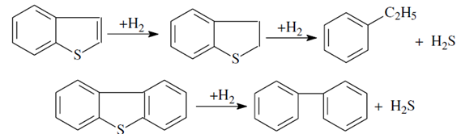

Рисунок 12 - Результаты по обессериванию нефтешлама ТОО «АНПЗ»

Таким образом, разработанный способ удаления серы из тяжелого нефтяного сырья, а именно, гудрона, мазута, нефтяного шлама, с применением активированных сплавов алюминия, который содержит (масс. %) индия 0,1 - 5,0, галлия 0,1 - 5,0, олова 0,1 - 5,0, является более экономичным по сравнению со способом по прототипу. Способ не требует высоких температур и специального оборудования. Кроме того, предлагаемый способ осуществляется более чем в два раза быстрее. Адсорбент, образующийся при гидролизе алюминиевого сплава, концентрирует серу, эффективно очищает нефтяное сырье. Обработанное тяжелое нефтяное сырье содержит незначительное содержание серы и металлов, что позволяет его использовать для дальнейшей переработки в целевой продукт
Метод десульфуризации с использованием водородной энергетики активированных сплавов алюминия был применен для очистки от серы сырой нефти Каражанбас (Северный). Характеристика нефти приведена в таблицах 10, 11.
По данным рентгенофлуоресцентного анализа содержание серы в нефти достигает 2,822 % (таблица 21). Определение осуществляли на спектрометре ICP Spectromtter ICAP 7000 SERIES. Отмечается также наличие металлов Na, К, Mg, Fe, Cu, Zn, основная часть которых существует в нефтях в виде хелатов с лигандами и солей органических кислот.

Таблица 21 – Содержание элементов в товарной и сырой нефти Каражанбас Северный, (рентгенофлуоресцентный спектрометр Х -RAY INNOV SYSTEMS)
Образец | Содержание элементов ,%
Образец | Na | Mg | AI | Si | P | S | CI | K | Ca | V | Cr | Fe | Ni | Cu | Ва
Товарная нефть | 0,056 | 0,004 | 0,015 | 0,033 | 0,007 | 1,883 | 0,109 | 0,013 | 0,019 | 0,019 | 0,012 | 0,042 | 0,008 | 0,001
Сырая нефть | 0,307 | 0,704 | 8,489 | 6,565 | 0,245 | 2,822 | 0,244 | 0,372 | 1,949 |  | 0,011 | 4,931 | 0,016 | 0,019 | 1,511
Сырая нефть после обработки ДМФА |  |  | 0,218 | 0,008 | 0,099 | 2,411 |  |  | 0.108 |  |  | 0,023 | 0,024
Сырая нефть после обработки Rau-85 (0,5г) | 0,012 | 0.014 | 0.165 | 0.023 |  | 2,.228 | 0.069 | 0.008 | 0.077 | 0.026 | 0.040 | 0.098 | 0.013 | 0.004 | -
Сырая нефть после обработки Rau-85 (0,6г) | 0.039 | 0.014 | 0.072 | 0.061 |  | 1.943 | 0.078 | 0.008 | 0.135 | 0.020 | 0.045 | 0.114 | 0.011 | 0.005 | -
Содержание воды в товарной нефти – 0,001 % масс. Содержание воды в сырой нефти – 1,4 % масс.
Условия обработки: соотношение нефть: растворитель – 1 : 5; растворители – бензол:гексан; температура – 80 $℃$;
время – 1 час. Растворитель - бензол:гексан = 48,75 : 1,25 (г)

После термогазохимической обработки нефти Каражанбас композиционными составами, содержащими активированные сплавы алюминия Rau-85, содержание серы снижается с 2,8 % до 0,5 % , степень обессеривания достигает 81,6 % при расходе реагента 6 кг на тонну нефти, оптимальное соотношение нефти к растворителю составляет 1 : 5. Содержание элементов в механических примесях после обработки сырой нефти Каражанбас Северный (метод ICP) приведено в таблице 22.

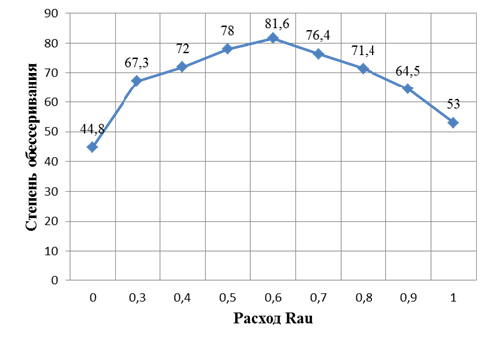
Рисунок 13 - Зависимость степени обессеривания сырой нефти Каражанбас (Северный) от расхода Rau-85 (соотношение нефть: растворитель – 1 : 5; растворители – бензол : гексан;
температура – 80 $℃$; время – 1 час)
Таблица 22 – Содержание элементов в механических примесях после обработки сырой нефти Каражанбас Северный (метод ICP)
Условия обработки | Содержание элементов, %
Условия обработки | Na | Mg | AI | Si | P | S | Zn | Bi | Ca | V | Cr | Fe | Ni | Cu | Sn
Нефть10г  Раст. 50г  Rau-85  ( 0,3 г) | 0,289  0,181 | 0,153  0,160 | 37,98  37,44 | 2,328  0,081 | 0,033  0,002 | 0,075  0,1719 | 0,009  0,008 | 0,003  0,001 | 0,542  0,448 | 0,001  - | 0,004  - | 0,029  0 | 0,006  0,007 | -  0,059 | 2,314  2,645
Нефть10г  Раст. 50 г  Rau-85  ( 0,5 г) | 0,035  0,141 | 0,107  0,095 | 38,12  39,94 | 3,617 | 0,002  0,003 | 0,0343  0,065 | 0,001 | 0,001  0,003 | 0,369  0,431 | -  0,002 | 0  0,003 | 0  0 | 0,001  0,010 | 0,043  0 | 2,812  2,576
Нефть50г  Раст. 50г  Rau-85  ( 0,5г) | 0,131  0,226 | 0,138  0,156 | 30,84  31,3 | 0,047  1,989 | 0,002  0,025 | 0,1144  0,129 | 0,001  0,009 | 0,010  0,002 | 0,353  0,550 | -  0,003 | 0  0,003 | 0  0 | 0,001  0,001 | 0,056  0,005 | 2,065  1,952
Нефть 50г  Раст. 100г  Rau-85  ( 0,5г) | 0,120  0,238 | 0,169  0,193 | 34.,0  32,46 | 0,033  4,145 | 0,002  0.031 | 0,1140  0.084 | 0,003  0,007 | 0,001  0,002 | 0,357  0,634 | -  0,003 | 0  0,003 | 0  0,005 | 0,001  0,012 | 0,066  0 | 2,296  1,612
Растворитель - бензол:гексан = 48,75 : 1,25 (г) Содержание кислорода 36,309 (обработка бензолом) Условия обработки нефти реагентом Rau-85: Растворитель - бензол:гексан = 48,75 : 1,25 (г)

Таким образом, показано, что с применением композиционных составов, содержащих энергоаккумулирующие вещества на основе активированного сплава алюминия можно значительно снизить содержание серы и цветных металлов в тяжелой нефти.

Заключение

Краткие выводы по результатам НИР.
Изучены физико-химические свойства и характеристики образцов мазута и гудрона ТОО «Атырауского нефтеперерабатывающего завода», ТОО «Павлодарского нефтехимического завода», водонефтяной эмульсии месторождения Каражанбас (Северный) до обработки ЭАВ.
Осуществлен структурно-групповой, рентгенофазовый и рентгенофлуоресцентный анализ гудрона и мазута. Выявлено, что гудрон ТОО «АНПЗ» содержит в 2,5 раза больше асфальтенов в сравнении с гудроном ТОО «ПНХЗ». Рентгенофлуоресцентный анализ асфальтетов, выделенных из нефти Каражанбас показал повышенное содержание в них ванадия, концентрация ванадия достигает 0,482 % и никеля 0,075 % (4,82 кг и 750 г соответственно на 1 тонну асфальтенов). Показано, что ресурсный потенциал нефти и водонефтяных эмульсий Каражанбас может стать надежным источником ценных металлов – ванадия и никеля.
Впервые разработан способ деметаллизации тяжелых нефтей и нефтепродуктов (мазут и гудрон) с использованием водородной энергетики активированных сплавов алюминия. Разработаны композиционные составы, содержащие ЭАВ на основе активированных сплавов алюминия, органические растворители и дистиллированную воду. Выявлено, что применением композиционных составов, содержащих ЭАВ на основе активированного сплава алюминия можно значительно снизить содержание цветных металлов ванадия и никеля в тяжелом углеводородном сырье (мазут, гудрон) до 70 – 75 %.
Впервые разработан способ десульфуризации тяжелых нефтей и нефтепродуктов (мазут, гудрон) и нефтешламов ПДО ТОО «АНПЗ» с использованием активированных сплавов алюминия. Разработаны композиционные составы, содержащие ЭАВ на основе активированных сплавов алюминия, органические растворители и дистиллированную воду. Выявлено, что применением композиционных составов, содержащих ЭАВ на основе активированного сплава алюминия можно значительно снизить содержание серы в тяжелом углеводородном сырье.
Степень обессеривания для гудрона – 51 %, мазута – 64 %, нефти Каражанбас – 82 %, нефтешламов – 98 %.
Оценка полноты решения поставленных задач.
Задача проекта № 1 согласно календарному плану выполнена в полном объеме. Изучены физико-химические свойства и характеристики образцов мазута и гудрона с АНПЗ и ПНХЗ до обработки ЭАВ.
Задача проекта № 2 выполнена в полном объеме. Установлены по скорости выделения водорода оптимальные параметры взаимодействия сплавов алюминия, активированных сплавами Дарсе, Вуда, Розе с водой, в зависимости от температуры, количества активирующей добавки в сплаве, рН воды. Проведена сравнительная оценка эффективности сплавов. Выявлено, что процесс протекает со значительной скоростью в течение 20 – 40 минут и заканчивается по истечении 40 минут. Выход водорода достигает теоретических значений при снижении рН воды добавками соляной кислоты.
Задача проекта № 3 выполнена в полном объеме. Осуществлен комплексный анализ состава нефти и водонефтяной эмульсии Каражанбас, отстойной пластовой воды до обработки АСА. Изучен элементный состав асфальтенов, выделенных из нефтепродуктов, механических примесей и отстойной воды м. Каражанбас после обработки АСА. Показано, что ресурсный потенциал нефти и водонефтяных эмульсий Каражанбас может стать надежным источником ценных металлов – ванадия и никеля. Обработка проб отстойной пластовой воды активированным сплавом алюминия позволяет получать прозрачные воды, в которых остутствуют примеси нефти, мутность снижается со 128 до 1 - 2 NTU.
Задача проекта № 4 выполнена в полном объеме согласно календарному плану. Разработан способ деметаллизации (V, Ni) тяжелых нефтей и нефтепродуктов (мазут, гудрон) термогазохимическим воздействием активированными сплавами металлов. Разработаны композиционные составы, содержащие ЭАВ на основе активированных сплавов алюминия, органические растворители и дистиллированную воду.
Задача проекта № 5 выполнена в полном объеме согласно календарному плану. Проведена оценка эффективности деметаллизации (V, Ni) мазута и гудрона термогазохимическим воздействем активированными сплавами металлов на основании анализа физико-химических свойста образцов мазута и гудрона с АНПЗ и ПНХЗ после обработки ЭАВ.
Задача проекта № 6 выполнена в полном объеме согласно календарному плану.
Разработан способ десульфуризации тяжелых нефтей и нефтепродуктов (мазут, гудрон) и нефтешламов ПДО ТОО «АНПЗ» с использованием активированных сплавов алюминия. Разработаны композиционные составы, содержащие ЭАВ на основе активированных сплавов алюминия, органические растворители и дистиллированную воду. Выявлено, что применением композиционных составов, содержащих ЭАВ на основе активированного сплава алюминия можно значительно снизить содержание серы в тяжелом углеводородном сырье.
Разработка рекомендациий и исходных данных по конкретному использованию результатов НИР.
Изыскание возможности применения активированных сплавов металлов в качестве источника для получения водорода из воды.
Решение экологических проблем в нефтедобывающей, нефтетранспортирующей и нефтеперерабатывающей отраслях путем комплексного использования продуктов разложения воды на ЭАВ (металлооксиды, пар высокого давления, теплота реакции) для ресурсо- и энергосберегающих технологий деметаллизации, десульфуризации углеводородного сырья (мазут и гудрон), очистки сточных и пластовых вод.
Оценка технико-экономической эффективности внедрения.
Результатов проведенных иследований на данном этапе недостаточно для оценки технико-экономической эффективности. Исследования в этом направлении будут продолжены.
Оценка научно-технического уровня выполненной НИР в сравнении с лучшими достижениями в данной области.
Выполнение НИР соответствует лучшим достижением в данной области, что подтверждается публикацией результатов исследований в высокорейтинговых журналах (Yerzhan A. Issabayev, Galina I. Boiko, Nina P. Lyubchenko, Yerengaip M. Shaikhutdinov, Hervé Muhr, LudovicColombeau, Philippe Arnoux, Céline Frochot Synthesis and evaluation of new aminophosphonic acid as scale inhibitor for industrial water applications // Journal of Water Process Engineering 22 (2018) 192 - 202 Импакт-фактор = 4,00; Raushan G. Sarmurzina, Galina I. Boyko, Meirzhan T. Baigaziyev, Uzakbai.S. Karabalin, Nina P. Lubchenko New generation of energy accumulating substances based on activated aluminum // Journal of chemical technology and metallurgy // Journal of chemical technology and metallurgy, Sofia, V53, .выпуск 1, 2018. - С.119 - 124 (с импакт-фактор 0,20), Valeriya N. Ayukayeva, Galina I. Boiko, Nina P. Lyubchenko, Raushan G. Sarmurzina,Rashida F. Mukhamedova, Uzakbay S. Karabalin, Sergey A. Dergunov Polyoxyethylene Sorbitan Trioleate Surfactant as an Effective Corrosion Inhibitor for Carbon Steel Protection// Colloids and Surfaces A: Physicochemical and Engineering Aspects А579 (2019). - С. 1 - 9 (с импакт-фактором 3,13), а также патентами (1. Патент № 33863 / дата регистрации в Государственном реестре изобретений РК: 27.08.2019, по заявке рег. № 2018 / 0265.1 от 26.04.2018 года. Способ извлечения цветных металлов из тяжелого нефтяного сырья / Сармурзина Р.Г., Бойко Г.И, Любченко Н.П., Набидоллаев С.Е., Бойко Е.А., Карабалин У.С., Акчулаков Б.У., Козырев Д.В.; 2. Уведомление о выдаче патента на изобретение по заявке (рег. № 2018 / 0640.1 от 16.09.18) Способ удаления серы из нефтяного сырья / Бойко Г.И., Сармурзина Р.Г., Карабалин У.С., Тиесов Д.С., Любченко Н.П., Набидоллаев С.Е., Бойко Е.А.), выступлениями на международных конференциях и форумах.
Организационная и материально-техническая обеспеченность для выполнения НИР
Научно-исследовательские работы по проекту выполнялись в лаборатории кафедры. Коллектив исполнителей, в числе которых 2 доктора химических наук, 1 кандидат химических наук, 2 докторанта, 1 магистр технических наук, 1 магистрант имеют опыт в области разработки и синтеза новых реагентов для нефтедобычи и нефтетранспортировки.
Для реализации проекта имеется необходимая исследовательская инфраструктура: производственные площади, современное исследовательское оборудование, доступ к источникам научно-технической информации.
Научно-исследовательские работы выполнялись в соответствии с международным стандартом ИСО 10006 «Административное управление качеством. – Руководящие указания по обеспечению качества руководства проектами».
Для успешной реализации заданий проекта имеются лабораторные помещения (80 м²), оснащенными соответствующей инфраструктурой.
Патентно-лицензионная обеспеченность исследований осуществляется соответствующей службой организации на всех этапах выполнения проекта.
В организации имеются химико-аналитическая лаборатория и лаборатория физических методов анализа, оснащенные современным аналитическим и исследовательским оборудованием.
При выполнении проекта было использовано следующее современное исследовательское и аналитическое оборудование: оптико-эмиссионный спектрометр с индуктивно-связанной плазмой Optima 8000 («Perkin Elmer Inc.», США); спектрофотометр Hach Lange 3900, Германия, система очистки кислот BSB-939-IR, рН-, ОВП метр Меттлер Толедо Seven Multi, ИК-спектрометр Agilent Catty 660, рентгеновский дифрактометр X’PERT PRO MPD, РЭМ Jeol-JSM-6490 LA, 20071, рентгенофлуоресцентный спектрометр Х -RAY INNOV SYSTEMS.

Список использованных источников

1 Du B.D., Wang W., Chen W., Chen D.M., Yang K. Grain refinement and Al-water reactivity of Al-Ga-In-Sn alloys // International Journal of Hydrogen Energy. – Volume 42, Issue 34. –2017. –P. 21586-21596.
2 Ching-Yuan Ho. Hydrolytic reaction of waste aluminum foils for high efficiency of hydrogen generation // International Journal of Hydrogen Energy. –Volume 42, Issue 31. –2017. –P. 19622-19628.
3 He T.T., Wang W., Chen W., Chen D.M., Yang K. Influence of In and Sn compositions on the reactivity of Al-Ga-In-Sn alloys with water.
4 Wang W., Zhao X.M., Chen D.M., Yang. Insight into the reactivity of Al-Ga-In-Sn alloy with water // International journal of hydrogen energy. –Volume 37. –2012. – P. 2187-2194.
5 Yu-Kuang Chen, Hsin-Te Teng, To-Ying Lee, Hong-Wen Wang. Rapid hydrogen generation from aluminum–water system by adjusting water ratio to various aluminum/aluminum hydroxide // Int J Energy Environ Eng. –2014.
6 Варшавский, И.Л. Энергоаккумулирующие вещества и их использование. -Киев: Наук.думка,1980. -240c.
7 Подгорный А.П. Варшавский И.Л. Водород - топливо будущего. –Киев: Наук.думка,1980. -240с.
8 Ребиндер П.А. Поверхностные явления в дисперсных системах. -М.: Наука,1978. -С.36-73.
9 A.С. 535364 Сплав на основе алюминия для получения водорода. / Д.В.Сокольский, Сармурзина Р.Г. Опубл. в Б.И., 1976. №42.
10 Сармурзина Р.Г, Пресняков А.А, Морозова О.И, Мофа Н.Н, Аубакирова Р.К. Связь структуры активированного алюминия с кинетикой выделения водорода при взаимодействии сплава с водой // Ж.физ.химии. -1984.-Т.57.-№4.-С.975-976.
11 Сармурзина Р.Г., Сокольский Д.В., Воздвиженский В.Ф.Физико-химические основыактивации алюминия с целью полученияводородного топлива. -Сб. Вопросы атомной науки и техники. -Сер.Атомно-водородная энергетика и технология,-1985, -№2. -С.29-32.
12 Сармурзина Р.Г, Пресняков А.А, Морозова О.И, Мофа Н.Н. Структура и свойства активированного алюминия // Физика металлов и металловедение. -1988. -Т.66. -№ 3.-С. 504-508.
13 Берш А.В., Клейменов Б.В., Мазалов Ю.А, НизовцевВ.Е. Перспективы развития водородной энергетики на основе алюминия //Радиоэлектроника и телекоммуникации. -2005.-№2. -С. 62-66.
14 Raushan G. Sarmurzina, Galina I. Boyko, Meirzhan T. Baigaziyev, Uzakbai.S. Karabalin, Nina P. Lubchenko New generation of energy accumulating substances based on activated aluminum // Journal of chemical technology and metallurgy, Sofia,V53. –Volume 1. –2018. – С.119-124.
15 Вайсман Я. И., Глушанкова И.С., Рудакова Л.В., Дьяков М.С. Исследования физико-химических свойств и термической деструкции отходов нефтеперерабатывающих предприятий // Научные исследования и инновации, Научный журнал. – 2010. – Т. 4. – № 3. – С 21-28.
16 Прозорова И.В., Волкова Г.И., Лоскутова Ю.В., Юдина Н.В., Кирбижекова Е.В. Композиционная присадка для парафинистых и высокопарафинистых нефтей // Нефтяное хозяйство. -№2. -2012. –С.86-88.
17 Галиев Р. Г., Хавкин В. А., Данилов А. М. Мир нефтепродуктов.– 2009.– №2.– С. 3.
18 Нукенов Д.Н.,Пунанова С.Н., Агафонова З.Г. Металлы в нефтях, их концентрация и методы извлечения М.:ГЕОС,2001.-77с.
19 А. Ф. Ахметов Деметаллизация тяжелых нефтяных остатков –основная проблема глубокой переработки нефти //Башкирский химический журнал. –Том 18. –№ 2. –2011. –C 93-98
20 Абызгильдин Ю.Н., Михайлюк Ю.Н., Яруллин К.С., Ростовская А.А. Порфирины и металлопорфириновые комплексы нефтей. – М.: Наука, 1977. – 88 с.
21 M. Ali, H. Pernazowski, A. Haji, Nickel and vanadyl porphyrins in Saudi Arabian crude oils // Energy and Fuels. –Volume 7. –1993. –P. 179.
22 Simanzhenkov V., Indem R., Crude Oil Chemistry, Marcel Dekker, Inc., New York, USA, –2003.
23 Нуранбаева Б.М., Ахмеджанов Т.К., Исмагилова Л.Т. Способ и технологические схемы извлечения ванадия и других металлов из нефти и нефтепродуктов при их подготовке // Современные наукоемкие технологии. – 2013. – № 4. – С. 49-52.
24 Bhan O.K., Wellington S.L., Integrated hydrotreating hydrodemetalation for removal of microcarbon residue and metals content in heavy crude petroleum. PCT Int. Appl. 104 pp. CODEN: PIXXD2 WO 2005063925 A2 20050714. Assigned to Shell Oil Company, USA, 2005.
25 Mohammad Farhat Ali, Saeed Abbas. A review of methods for the demetallization of residual fuel oils // Fuel Processing Technology. –Volume 87. –2006. –P. 573–584.
26 Anderson K., Goodrich P, Hardacre C, et al. Removal of naphthenic acids from crude oil using amino acid ionic liquids // Fuel. –Volume 108, 11. –2013. –P. 715–722.
27 Lou S.S., Zhang H.X., Sha O., Chu X.L., Zuo Y., Zhao J.M. Removal of metallic impurities from residue oil // Petrochem. Technol. – Volume 31. – 2002. –P. 357–360.
28 Speight J.G. The Chemistry and Technology of Petroleum, fourth ed., CRCPress, Boca Raton, Florida, 2006.
29 Speight J. The Desulfurization of Heavy Oils and Residua, second ed., CRCPress, Boca Raton, Florida, 1999.
30 Cindy-Xing, Y. Separation of petroporphyrins from asphaltenes by chemical modification and selective affinity chromatography / Cindy-Xing Yin, Jeffrey M. Stryker, Murray R. Gray. // Energy & Fuels. – 2009. – V. 23. – P. 2600–2605.
31 Ouled Ameur, Z. Salting-out induced aggregation for selective separation of vanadyl-oxide tetraphenyl-porphyrin from heavy oil / Z. Ouled Ameur, M. Husein // Energy & Fuels. –2012, – V. 26. – P. 4420–4425.
32 Hui Shang, Yu Liu, Jin-Chun Shi, Quan Shi, Wen-Hui Zhang. Microwave-assisted nickel and vanadium removal from crude oil // Fuel Processing Technology. –Volume 142. –2016. –P. 250–257.
33 Chu X.L., Shen M.H., Li B.G., Effect and mechanism research of removing nickel and vanadium porphyrinis from model oil by chemical agent // Pet. Process. Petrochem. – Volume 41. – 2010. –P. 19–22.
34 Pat. 4148717, US. Demetallization of petroleum feedstocks with zinc chloride and titanium tetrachloride catalysts / Young D.A., Linda Y. –1979.
35 Liu J., Li W.S., Li D.S., Cui M.M. Study on removing heavy metal vanadium and nickel from vacuum residue oil // Appl. Chem. Ind. –Volume 41. – 2012. –P. 1109–1111.
36 Wu B.C., Zhu J.H., Jiang C.Q., Zhang S.J., Ye M. New demetallization agents used for extra-heavy oil // Acta Petrol. Sin. (Petrol. Process. Sect.). –Volume 21. –2005. –P. 25–31.
37 Пат. № 2218379 РФ, C10G 21/14, C10G 21/28. Способ деасфальтизации нефтяных остатков / Заяшников Е.Н., Князьков А.Л., Блохинов В.Ф. и др; опубл. 10.12.2003

38 Пат. № 2631702 РФ, C10C 3/08, C10G 21/00, C22B. Способ выделения концентрата ценных металлов из тяжелого нефтяного сырья/ Магомедов Р.Н., Висалиев М.Я., Припахайло А.В., Кадиев Х.М., Марютина Т.А., Хаджиев С.Н.; опубл 26.09.2017.
38 Пат. № 2462501 РФ, C10G 32/02. Способ деметаллизации и обессеривания сырой нефти в потоке / Образцов С.В., Орлов А.А.; опубл. 27.09.2012.
40 Pat. 9133401 US. Catalyst for the first hydrodemetalization step in a hydroprocessing system with multiple reactors for the improvement of heavy and extra heavy crudes / M.S. Rana, J.A. Juárez, P.R. Mayoral, S.K. Maity. Published 15.09.2015.
41 Пат. № 30908 РК. Способ деметаллизации металлсодержащего углеводородного сырья, в том числе тяжелых нефтей, нефтебитуминозных пород и нефтяных остатков / Нуржанова С.Б., Сыздыков Т.Д., Калау Т.М. Опубл. 15.02.2016.
42 Пат. № 2610525 РФ. Способ деасфальтизации и деметаллизации тяжелого нефтяного сырья / Парунин П.Д., Лысиков А.И., Окунев А.Г. и др. Опубл. 13.02.2017.
43 Sugiyama I, Williams-Jones AE. An approach to determining nickel, vanadium and other metal concentrations in crude oil // Anal Chim Acta. – Volume 1002. – 2018. –P. 18–25.
44 Yazu, K,; Yamamoto, Y.; Furuya, T.; MiM, K.; Ukegawa, K. E/zeygy (6 2001, 7J,1535.
45 Torres-Nieto, J.; Arevalo, A.; Garcia, J.J. Organometallics 2007, 2, 2228–2233.
46 Chehata, A.; Oviedo, A.; Arevalo, A.; Bernes, S.; Garcia, J.J., Organometallics. –Volume 22. –2003. –P. 1585–1587.
47 Wang W., Wang S., Wang Y., Liu H., Wang Z. A new approach to deep desulfurization of gasoline by electrochemically catalytic oxidation and extraction // Fuel Processing Technology. –Volume 88. –2007. –P. 1002.
48 Pat. 0159503 U.S. Electrochemical treatment of heavy oil feedstocks followed by caustic extraction or thermal treatment / M.A. Greaney, K. Wang, F.C. Wang; publ. 2009.
49 Pat. 0159500 U.S. Electrodesulfurization of heavy oils / M.A. Greaney, C.A. Wright, J.M. McConnachie, H. Freund, K. Wang; publ. 2009.
50 Pat. 082467 U.S. M.A. Partial electrochemical hydrogenation of sulfurcontaining feedstreams followed by sulfur removal / Greaney, K. Wang, F.C. Wang; publ. 2009.
51 Berhault, G.; Perez De la Rosa, M.; Mehta, A.; Yacaman, M.; Chianelli, R.R. Appl. Catal. A: Gene. – 2008. –Volume 345. –P. 80–88.
52 Ma, X., and Song, C. Deep Desulfurization of Liquid Hydrocarbons by Selective Adsorption for Fuel Cell Applications // Am. Chem. Soc., Div. Petrol. Chem. Prepr. –Volume 47. –2002. –P.48
53 Анисимов А.В., Тараканова А.В. Окислительное обессеривание углеводородного сырья. // Росс. Хим. Журнал. - 2008. - Т.LII. - С. 32-40.
54 Пат. № 2610525 РФ. C10G 25/00, C10 G 11/04.Способ деасфальтизации и деметаллизации тяжелого нефтяного сырья // Деревщиков В. С. ,Лысиков А. И., Окунев А. Г., Парунин П. Д., Пархомчук Е. В.,Полухин А.В.,Сашкина К. А.,Семейкина В.С.; публ. 13.02.2017.
55 Пат. №2087520 РФ. . C 10 G 29 .Способ очистки нефти, нефтепродуктов и газоконденсата от меркаптанов Захарова М.И, Мазгаров А.М, Сухов С.Н. ,Хрущева И.К. Шакиров Ф.Г.; публ. 21.09.1994 г
56 Пат. № 2394874 РФ. C10G 29/04 ,C10G 32/02. Способ очистки нефти и нефтепродуктов от соединений серы //Колпаков Ю. А., Новиков И. К., Спиридонов М. И., Колпакова В. С. ,Рак В. А.,Ануфриев А. А.; публ. 26.09.2017 г.
57 Пат. №2171826 РФ. ; C10G 25/00 .Способ выделения сераорганических соединений нефти из нефтепродуктов/ Кадыров М.У.Крупин С.В.Барабанов В.П.; публ. 09.08.2000 г.
58 Пат. №2005765 РФ. C10G 45/04. Способ получения малосернистого дизельного топлива //Насиров Р.К., Подлесный В.Н., Сергиенко С.А., Талисман Е.Л.; публ.15.01.1994 г
59 Пат. 2325427 РФ. C10G 45/02 .Способ очистки углеводородного сырья от серы и/или сернистых соединений/Некрасов-Зотов С. Н.,Козлов П. А. Владельцы патента RU 2325427:Некрасов-Зотов С.Н.; публ.27.05.2008 г.
60 Пат. №2462501 РФ. , C10G 32/02Способ деметаллизации и обессеривания сырой нефти в потоке//Образцов С . В.,Орлов А.А.; публ. 27.09.2012
61 Нуржанова С.Б., Матюшенко А.Д., Онгарбаев Е.К., Аширбеков А.Ж. Деметаллизация и обессеривание гудрона- перспективная технология получения нефтекокса // Нефть и газ. – №3(99). –2017. -С.108-117.

ПРИЛОЖЕНИЕ А
СПИСОК ОПУБЛИКОВАННЫХ РАБОТ
№ | Выходные данные работ | Ссылка
2019 год
1 | Демеубаева Н.С., Набидоллаев С.Е, Бойко Г.И., Любченко Н.П. «Demetallization and desulfurization of heavy residue of hydrocarbon reserves using energy accumulating substances based on activated aluminum» //Труды Международной конференции «Инновационные технологии –ключ к решению фундаментальных и прикладных задач в рудном и нефтегазовом секторах экономики РК» (Сатпаевские чтения),2019,апрель.-С.570-574. | Копия приложена
2 | Бойко Г.И., Айткалиева Г.С., Любченко Н.П., Сармурзина Р.Г., Карабалин У.С., Тиесов Д.С. Регулирование структуры и свойств промышленных отходов полиолефинов// Тезисы I Коршаковской Всероссийской с международным участием конференции "Поликонденсационные процессы и полимеры" Москва, 2019, 18-20 февраля.- О-18 (С.55). | Копия приложена
3 | Зияева Т.Р., Аюкаева В.Н., Исабаев Е.А., Сармурзина Р.Г., Бойко Г.И., Любченко Н.П. Изучение антикоррозионной ингибиторной защиты стальных пластинок новыми фосфор-, кислород-, азотсодержащими соединениями /Труды Международной конференции «Инновационные технологии –ключ к решению фундаментальных и прикладных задач в рудном и нефтегазовом секторах экономики РК», Сатпаевские чтения,2019,апрель.-С.561-565 | Копия приложена
4 | Boyko G.I., Lyubchenko N.P., Sarmurzina R.G., Karabalin U.S., Tiesov D.S., Mukhamedova R.F., Taukeleva S.A. Modified copolymers of malein anhydride with different functional activity, 2019 Тезисы 10th International Conference "Biomaterials and Nanobiomaterials: Recent Advances Safety-Toxicology and Ecology Issues” Including Workshop and School of Young Scientists 05-12 May,2019, Heraklion, Crete, Greece.-037 (с.39) | Копия приложена
5 | T.R. Ziyayeva, G.I. Boyko, N.P. Lyubchenko, R.G. Sarmurzina, V.N. Ayukayeva, U.S. Karabalin, D.S. Tiyessov New corrosion and scale inhibitors based on modified maleic anhydride polymers //Book of Abstracts VIII International symposium on specialty polymers (specialty polymers for environment protection, oil industry, bio-, nanotechnology and medicine ) / Buketov Karaganda State University.- Karaganda2019. -С.- 81 | Копия приложена
6 | Valeriya N. Ayukayeva, Galina I. Boiko, Nina P. Lyubchenko, Raushan G. Sarmurzina,Rashida F. Mukhamedova, Uzakbay S. Karabalin, Sergey A. Dergunov Polyoxyethylene Sorbitan Trioleate Surfactant as an Effective Corrosion Inhibitor for Carbon Steel Protection// Colloids and Surfaces A: Physicochemical and Engineering Aspects А579 (2019).- С.1-9 . | Копия приложена
7 | Г.И.Бойко, Р.Г.Сармурзина Новое поколение энергоаккумулирующих веществ и копозиционных составов для комплексного решения проблемы при добыче и транспорте нефти//Сборник докладов Научно-тенического совета « Kazenergy» I том-Нур-Султан:2019.-682с.(С.105- 124) | Копия приложена
8 | Г.И.Бойко, Р.Г.Сармурзина Комплексные испытания деэмульгирующей активности новых реагентов при разрушении высокостабильных эмульсий и нефтяных шламов с объектов нефтедобычи месторождений Казахстана//Сборник докладов Научно-тенического совета « Kazenergy» I том-Нур-Султан:2019.-682с. (С.189- 200) | Копия приложена
9 | N.S. Demeubayeva, P.V. Kenyaikin, G.I. Boyko, N.P. Lyubchenko, R.G. Sarmurzina Noval composite formulations based on activated aluminum for the desulfurization of heavy hydrocarbons//Труды Х Международного Беремжановского съезда по химии и химической технологии 24-25 октября 2019года (ISBN 978-601-04-4270-2) КазНУим.аль-Фараби.- С.204-205 | Копия приложена
10 | Патент №33863 /дата регистрации в Государственном реестре изобретений РК: 27.08.2019 по заявке рег. № 2018/0265.1 от 26 .04. 2018 года. Способ извлечения цветных металлов из тяжелого нефтяного сырья /Сармурзина Р.Г., Бойко Г.И..Любченко Н.П., Набидоллаев С.Е., Бойко Е.А., Карабалин У.С., Акчулаков Б.У., Козырев Д.В | Копия приложена
11 | Уведомление о выдаче патента № 38638 от 26.09.19 года на изобретение по заявке (рег.№ 2018/0640.1 от 16.09.18) Способ удаления серы из нефтяного сырья /Бойко Г.И., Сармурзина Р.Г., Карабалин У.С., Тиесов Д.С., Любченко Н.П., Набидоллаев С.Е., Бойко Е.А. | Копия приложена
12 | Заявка на изобретение рег. номер 2019/0169.1 от 04.03.2019 года Сплав для получения водорода и способ его приготовления/ Сармурзина Р.Г., Бойко Г.И., Карабалин У.С., Тиесов Д.С., Любченко Н.П., Байгазиев М.Т., Бойко Е.А. | Копия приложена
13 | Заявка на изобретение рег. номер 2019/0516.1 от 22.07.2019 года. Сплав для получения водорода и способ его приготовления /Сармурзина Р.Г., Бойко Г.И., Карабалин У.С., Тиесов Д.С., Любченко Н.П., Байгазиев М.Т., Бойко Е.А., Мамутов М.Э. | Копия приложена
14 | Заявка на изобретение рег.номер 2019/0517.1 от 22.07.2019 года Сплав для получения водорода и способ его приготовления /Сармурзина Р.Г., Бойко Г.И., Карабалин У.С., Любченко Н.П., Тиесов Д.С., Байгазиев М.Т., Мамутов М.Э. | Копия приложена

ПЕРЕЧЕНЬ ПУБЛИКАЦИЙ С НАЧАЛА ПРОЕКТА
1 Заявка на изобретение (рег. № 2018/0265.1 от 26 апреля 2018 года) Способ извлечения цветных металлов из тяжелого нефтяного сырья /Сармурзина Р.Г., Бойко Г.И..Любченко Н.П., Набидоллаев С.Е., Бойко Е.А., Карабалин У.С., Акчулаков Б.У., Козырев Д.В
2 Заявка на изобретение (рег.№ 2018/0640.1 от 16.09.18) Способ удаления серы из нефтяного сырья/Бойко Г.И., Сармурзина Р.Г., Карабалин У.С., Тиесов Д.С., Любченко Н.П., Набидоллаев С.Е., Бойко Е.А.
3 Набидоллаев С.Е., Бойко Г.И., Сармурзина Р.Г., Любченко Н.П., Елеубеков М.К., Бимуратов А.Е., Кенесова Д.К., Шайхутдинов Е.М. Деметаллизация гудрона ТОО «ПНХЗ» с использованием энергоаккумулирующих веществ. Материалы Международной научно-практической конференции «Современные тренды высшего образования и науки в области химической и биохимической инженерии», 2018 .-С55-57.
4 Ye.A. Issabayev, A.K. Merekenova, G.I. Boiko, N.P. Lyubchenko, R.G. Sarmurzina, Ye.M. Shaikhutdinov Scale inhibitor testing of new organophosphoric compounds. Bulletin of The Karaganda University, №1 (89)//2018 –С. 14-21 (Thomson Reuters).
5 V.N. Ayukayeva, G.I. Boiko, N.P. Lyubchenko,R.G. Sarmurzina, R.F. Mukhamedova, U.S. Karabalin. Inhibitory activity investigation of a new nitrogen-containing surfactant in an acid medium\\ Bulletin of The Karaganda University, №4 (92) 2018.-С48-54 (Thomson Reuters, Clarivaty analytics)
6 Исабаев Е.А.,Аюкаева В.Н., Зияева Т.Р.,Бойко Г.И., Любченко Н.П.,, Сармурзина Р.Г., Шайхутдинов Е.М. Испытание аминофосфоновой кислоты на основе гибкоцепных ароматических диаминов в качестве ингибитора коррозии\\ Вестник КБТУ,Т.15, Вып.3, сентябрь 2018.-С.19-24
7 Аюкаева В.Н, Т.Р. Зияева, Г.И. Бойко, Р.Г. Сармурзина, Н.П. Любченко Азот-ислород производные малеинового ангидрида для ингибирования коррозии // Труды Международных Сатпаевских чтений «Инновационные решения традиционных проблем: инженерия и технологии» и приурочена к посланию Президента Республики «Цифровой Казахстан». Алматы КазНИТУ 12.04.2018. –С.246-250.
8 Yerzhan A. Issabayev, Galina I. Boiko, Nina P. Lyubchenko, Yerengaip M. Shaikhutdinov, Hervé Muhr, Ludovic Colombeau, Philippe Arnoux, Céline Frochot Synthesis of unexplored aminophosphonic acid and evaluation as scale inhibitor for industrial water applications// Journal of Water Process Engineering 22 (2018) 192-202 ( импакт-фактор 4,0)
9 Исабаев Е.А., Бойко Г.И., Любченко Н.П., Сармурзина Р.Г., Шайхутдинов Е.М. Новый фосфорорганический ингибитор солеотложения. Материалы Международной научно-практической конференции «Современные тренды высшего образования и науки в области химической и биохимической инженерии», 2018 .-С35-38
10 Aюкаева В.Н., Зияева Т.Р., Бойко Г.И., Любченко Н.П., Шайхутдинов Е.М. Эффективность ингибиторной защиты нефтепромыслового оборудования // Материалы Международной научно-практической конференции «Современные тренды высшего образования и науки в области химической и биохимической инженерии», 2018. -С42-43
Защищено: 1 диссертация на степень PhD по теме: «Новые ингибиторы и коагулянты на основе фосфор-органических веществ и активированного алюминия для предотвращения солеотложения и очистки воды» (Исабаев Е.А.), 1 диссертация на степень магистра.

ПРИЛОЖЕНИЕ Б
Календарный план

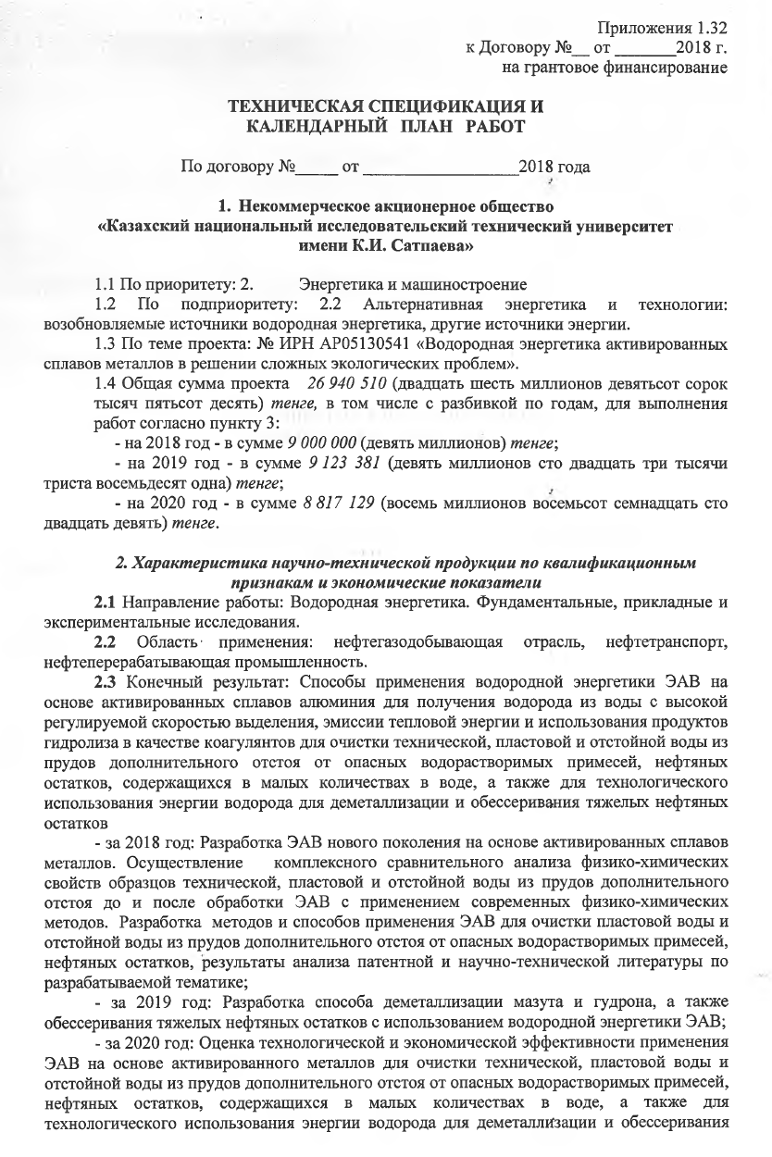

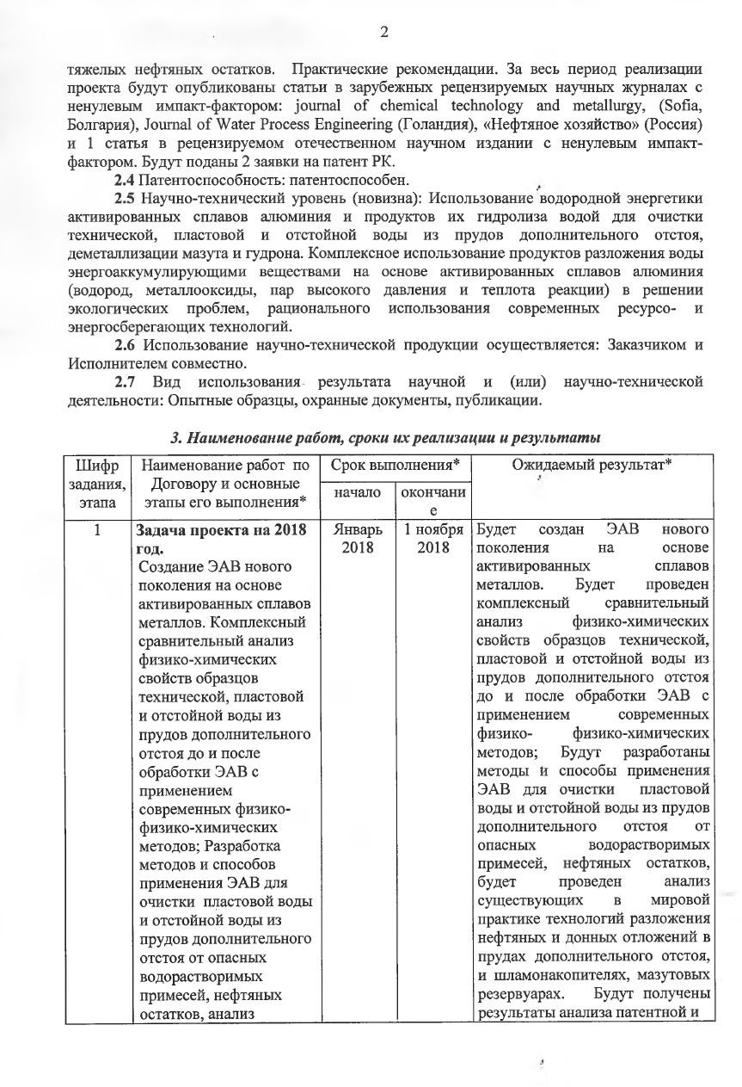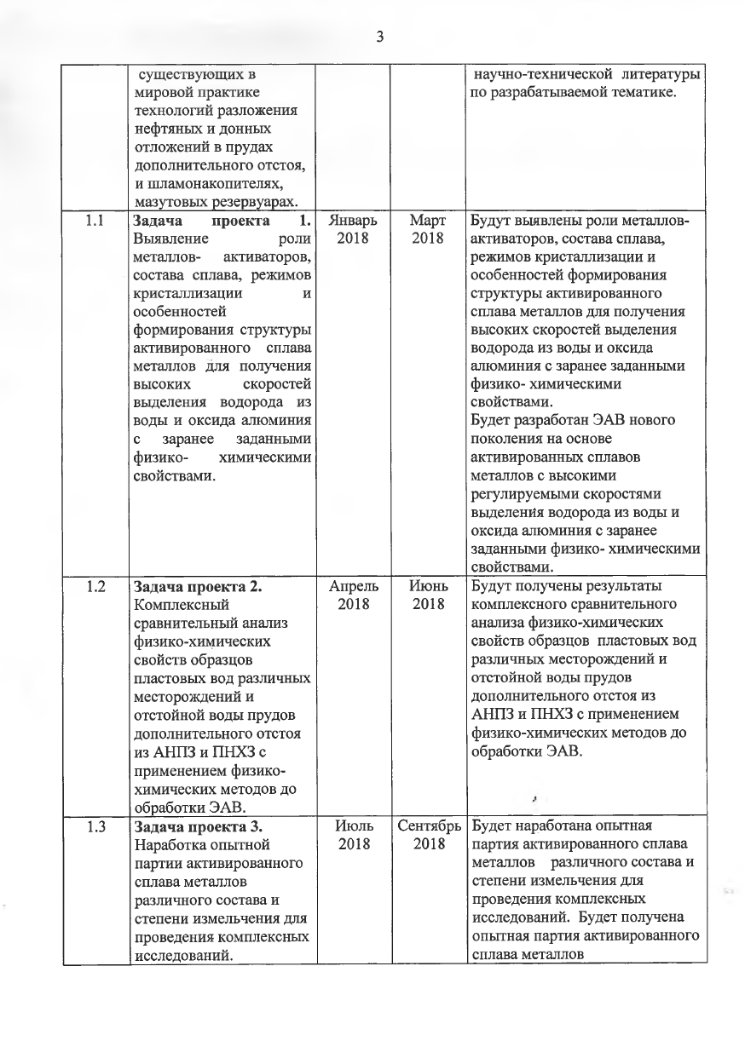

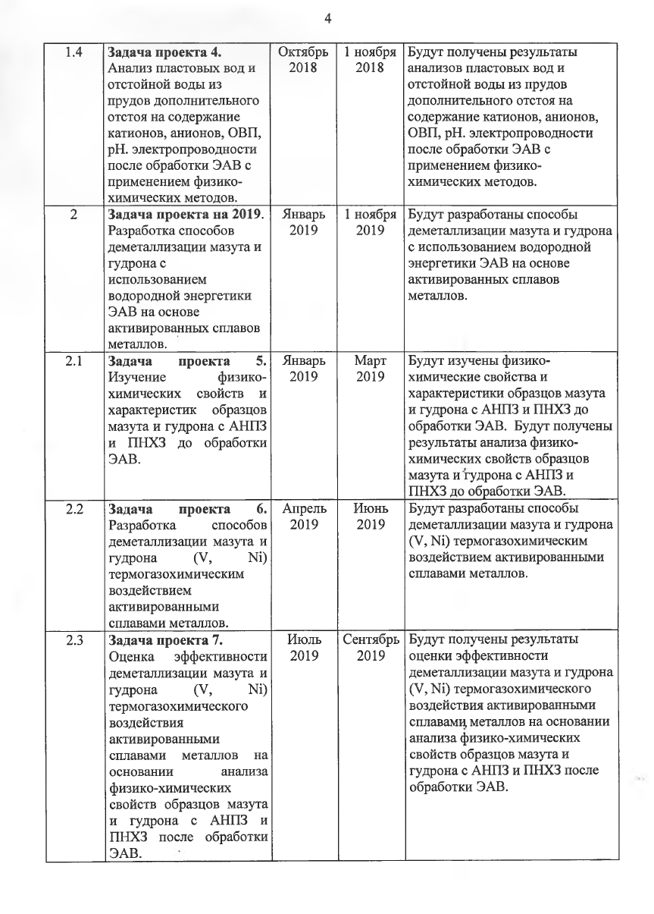

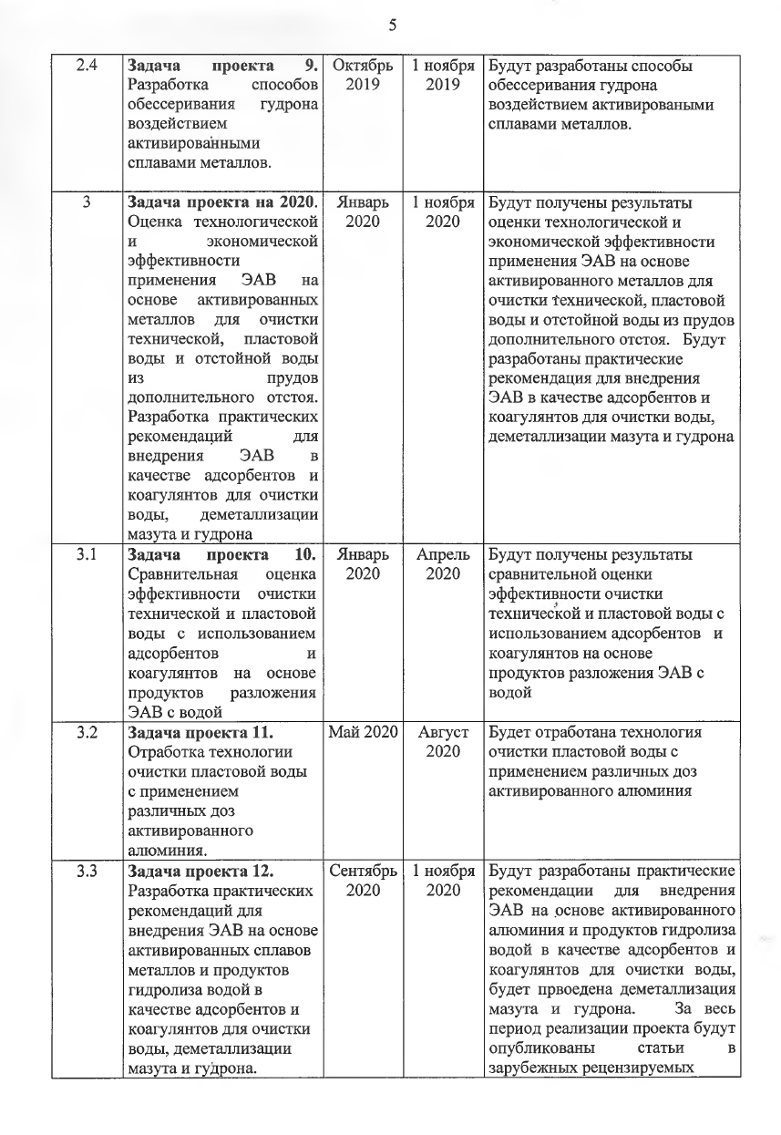

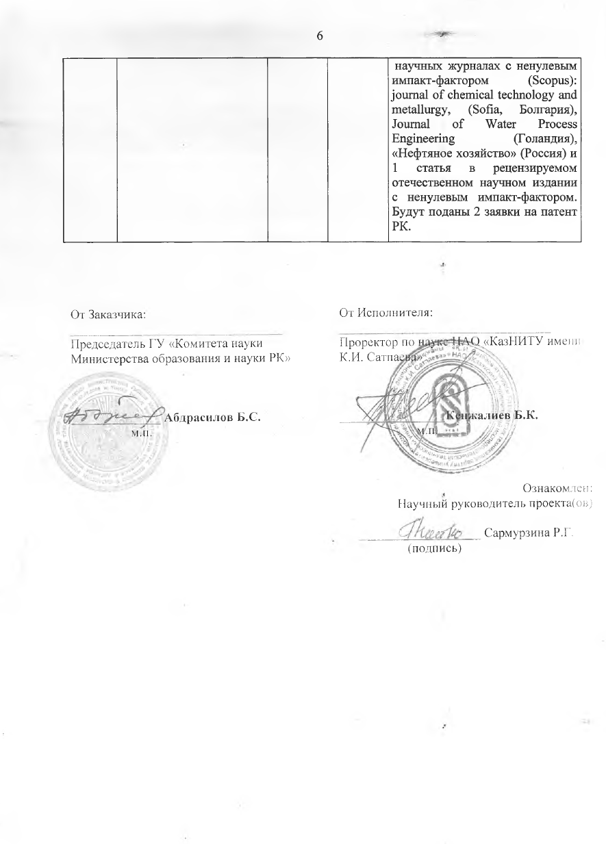
ПРИЛОЖЕНИЕ В

Выписка из протокола объединенного заседания ученого и учебно-методического совета ИХиБТ
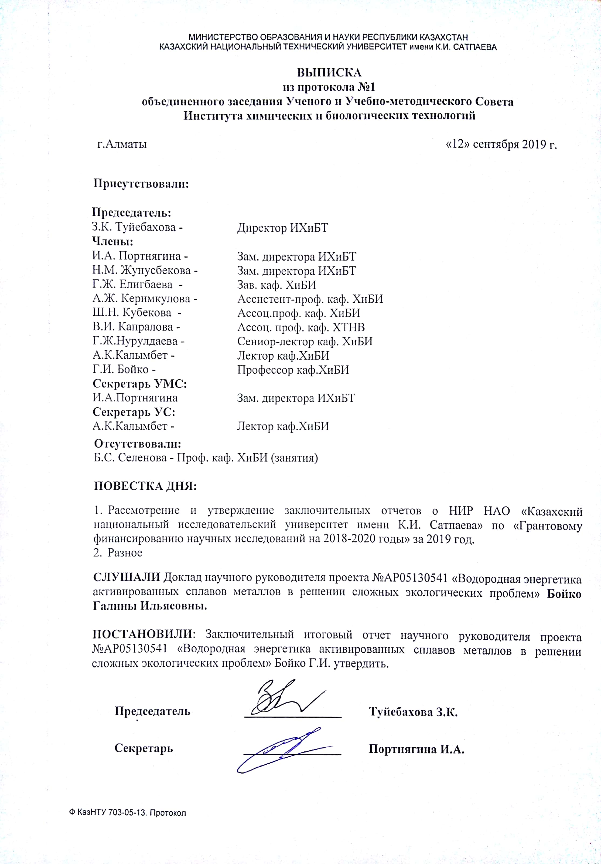
ПРИЛОЖЕНИЕ Г

Выписка из протокола Ученого совета
